Государственное бюджетное образовательное учреждение
высшего профессионального образования
«Красноярский государственный медицинский университет имени
профессора В.Ф. Войно-Ясенецкого»
Министерства здравоохранения Российской Федерации
Фармацевтический колледж

ДНЕВНИК
производственной практики

МДК 01.02 Отпуск лекарственных препаратов и товаров аптечного ассортимента
ПМ 01 Реализация лекарственных средств и товаров аптечного ассортимента

Ф.И.О. Мальцева Дарья Александровна

Место прохождения практики ________________________________________
(фармацевтическая организация)

с «11» мая 2020 г. по «13» июня 2020 г.

Руководители практики:
Общий –___________________________________
Непосредственный – _________________________
Методический – Мельникова Светлана Борисовна преподаватель

Красноярск 2020 г

Содержание

Цели и задачи прохождения производственной практики 3
Знания, умения, практический опыт, которыми должен овладеть студент после прохождения практики 4
Тематический план 6
График прохождения практики 7
Тема № 1: Работы по приему лекарственных средств, товаров аптечного ассортимента. Документы, подтверждающие качество. 8
Тема № 2: Лекарственные средства. Анализ ассортимента. Хранение. Реализация. 10
Тема № 3: Гомеопатические лекарственные препараты. Анализ ассортимента. Хранение. Реализация. 20
Тема № 4: Медицинские изделия. Хранение. Реализация. Документы, подтверждающие качество. 25
Тема № 5: Медицинские приборы, аппараты, инструменты. Анализ ассортимента. Хранение. Реализация. Документы, подтверждающие качество. 52
Тема № 6: Биологически-активные добавки. Анализ ассортимента. Хранение. Реализация. Документы, подтверждающие качество. 69
Тема № 7: Минеральные воды. Анализ ассортимента. Хранение. Реализация. 79
Тема № 8: Парфюмерно-косметические товары. Анализ ассортимента. Хранение. Реализация. 85
Тема № 9: Диетическое питание, питание детей до 3х лет. Анализ ассортимента. Хранение. Реализация. 92
Тема № 10 - № 14. Маркетинговое исследование аптеки. 102
Отчет по производственной практике 108

Цели и задачи прохождения производственной практики
Цель производственной практики по МДК 01.02 Отпуск лекарственных препаратов и товаров аптечного ассортимента состоит в закреплении и углублении теоретической подготовки студентов, приобретении ими практических умений, формировании компетенций, составляющих содержание
Задачами являются:
1.Ознакомление с работой аптечного учреждения и организацией работы среднего фармацевтического персонала, в сфере реализации лекарственных средств и товаров аптечного ассортимента.
2.Формирование основ социально-личностной компетенции путем приобретения студентом навыков межличностного общения с фармацевтическим персоналом и посетителями аптечной организации;
3.Закрепление знаний о правилах реализации и хранении изделий медицинского назначения и других товаров аптечного ассортимента.
4.Формирование умений работы с торговым оборудованием аптеки, организации пространства торгового зала аптеки.
5.Формирование знаний по проведению маркетинговых исследований в аптечных учреждениях.
6.Формирование навыков общения с посетителями аптеки с учетом этики и деонтологии в зависимости от характерологических особенностей посетителей.
7.Обучение организации проведения мероприятий по соблюдению санитарного режима, созданию условий для хранения товаров аптечного ассортимента.

Знания, умения, практический опыт, которыми должен овладеть студент после прохождения практики
Приобрести практический опыт:
Реализация лекарственных средств и товаров аптечного ассортимента.
Освоить умения:
У1.применять современные технологии и давать обоснованные рекомендации при отпуске товаров аптечного ассортимента;
У2.оформлять торговый зал с использованием элементов мерчандайзинга;
У3.соблюдать условия хранения лекарственных средств и товаров аптечного ассортимента ;
У5.оказывать консультативную помощь в целях обеспечения ответственного самолечения;
У6.использовать вербальные и невербальные способы общения в профессиональной деятельности.
Знать:
З1.современный ассортимент готовых лекарственных средств, лекарственные средства растительного происхождения, другие товары аптечного ассортимента;
З4.идентификацию товаров аптечного ассортимента;
З6.нормативные документы, основы фармацевтической этики и деонтологии;
З7.принципы эффективного общения, особенности различных типов личностей клиентов;
З8.информационные технологи при отпуске лекарственных средств и других товаров аптечного ассортимента.

Тематический план

№ | Наименование разделов и тем практики |  | Всего часов | Всего дней
1 | 2 |  | 3 | 4
1. | Организация работы аптеки по приему и хранению товаров аптечного ассортимента. Документы, подтверждающие качество. |  | 30 | 5
2. | Лекарственные средства. Анализ ассортимента. Хранение. Реализация. |  | 18 | 3
3. | Гомеопатические лекарственные препараты. Анализ ассортимента. Хранение. Реализация. |  | 6 | 1
4. | Медицинские изделия. Анализ ассортимента. Хранение. Реализация. |  | 18 | 3
5. | Медицинские приборы, аппараты, инструменты. Анализ ассортимента. Хранение. Реализация. |  | 18 | 3
6. | Биологически-активные добавки. Анализ ассортимента. Хранение. Реализация. |  | 12 | 2
7. | Минеральные воды. Анализ ассортимента. Хранение. Реализация. |  | 6 | 1
8. | Парфюмерно-косметические товары. Анализ ассортимента.  Хранение. Реализация. |  | 6 | 1
9. | Диетическое питание, питание детей до 3х лет. |  | 6 | 1
10. | Маркетинговая характеристика аптеки. |  | 18 | 3
11. | Торговое оборудование аптеки. |  | 6 | 1
12. | Планировка торгового зала аптеки. |  | 12 | 2
13. | Витрины. Типы витрин. Оформление витрин. |  | 12 | 2
14. | Реклама в аптеке. |  | 6 | 1
15. | Маркетинговые исследования товаров аптечного ассортимента. |  | 6 | 1
 | ИТОГО |  | 180 | 30
Вид промежуточной аттестации |  | дифференцированный зачет

График прохождения практики

Дата | Время начала  работы | Время окончания работы | Наименование работы | Оценка/Подпись руководителя
11.05-15.05.20 |  |  | Организация работы аптеки по приему и хранению товаров аптечного ассортимента. Документы, подтверждающие качество. | 5
16.05-19.05.20 |  |  | Лекарственные средства. Анализ ассортимента. Хранение. Реализация. | 5
20.05.20 |  |  | Гомеопатические лекарственные препараты. Анализ ассортимента. Хранение. Реализация. | 5
21.05-23.05.20 |  |  | Медицинские изделия. Анализ ассортимента. Хранение. Реализация. | 5
25.05-27.05.20 |  |  | Медицинские приборы, аппараты, инструменты. Анализ ассортимента. Хранение. Реализация | 5
28.05-29.05.20 |  |  | Биологически-активные добавки. Анализ ассортимента. Хранение. Реализация | Зачтено
30.0.20 |  |  | Минеральные воды. Анализ ассортимента. Хранение. Реализация. | Зачтено
01.06.20 |  |  | Парфюмерно-косметические товары. Анализ ассортимента.  Хранение. Реализация. | Зачтено
02.06.20 |  |  | Диетическое питание, питание детей до 3х лет. | Зачтено
03.06-05.06.20 |  |  | Маркетинговая характеристика аптеки.
06.06.20 |  |  | Торговое оборудование аптеки.
08.06-09.06.20 |  |  | Планировка торгового зала аптеки.
10.06-11.06.20 |  |  | Витрины. Типы витрин. Оформление витрин.

Тема № 1: Работы по приему лекарственных средств, товаров аптечного ассортимента. Документы, подтверждающие качество.
Организация работы по приему лекарственных средств производиться в соответствии с приказом МЗ РФ № 647н от 31.08.2016 « Об утверждении правил надлежащей аптечной практики лекарственных препаратов для медицинского применения».
Приемка товаров аптечного ассортимента осуществляется материально ответственным лицом в специально предназначенном для этого месте. Если товары аптечного ассортимента находятся в транспортной таре без повреждений, то приемка может проводиться по количеству мест или по количеству товарных единиц и маркировке на таре. Если проверка фактического наличия товаров аптечного ассортимента в таре не проводится, то необходимо сделать отметку об этом в сопроводительном документе.
Если количество и качество товаров аптечного ассортимента соответствует указанному в сопроводительных документах, то на сопроводительных документах (накладной, счет-фактуре, товарно-транспортной накладной, реестре документов по качеству, протоколе согласования цен) проставляется штамп приемки, подтверждающий факт соответствия принятых товаров аптечного ассортимента. Материально ответственное лицо, осуществляющее приемку товаров аптечного ассортимента, ставит свою подпись на сопроводительных документах и заверяет ее печатью субъекта розничной торговли (при наличии).
Лекарственные препараты независимо от источника их поступления подвергаются приемочному контролю с целью предупреждения поступления в продажу фальсифицированных, недоброкачественных, контрафактных лекарственных препаратов.
Приемочный контроль заключается в проверке поступающих лекарственных препаратов путем оценки показателей:
1) внешнего вида, цвета, запаха;
2) целостности упаковки;
3) соответствия маркировки лекарственных препаратов требованиям, установленным законодательством об обращении лекарственных средств; правильности оформления сопроводительных документов; наличия реестра деклараций, подтверждающих качество лекарственных средств в соответствии с действующими нормативными документами.
В случае соответствия товара всем показателям на него наклеивают ценники и размещают по местам хранения.
В случае несоответствия составляется акт, который является основанием для предъявления претензий поставщику.
Если недоброкачественные, контрафактные или фальсифицированные лекарственные средства были обнаружены после проведения приемочного контроля и подписания акта, следует изолировать их от остального аптечного ассортимента до урегулирования спора с поставщиком. Такие лекарственные средства с обозначением «Забраковано при приемочном контроле» хранятся в аптеке в карантинной зоне помещения хранения.

Тема № 2: Лекарственные средства. Анализ ассортимента. Хранение. Реализация.
Фармако-терапевтическая группа | ТН | МНН | Код АТХ
Гепатопротекторное средство | Гепаретта  Гепатосан | Адеметионин  - | A16AA02  A05BA
Диуретическое средство | Бритомар  Гипотиазид | Торасемид  Гидрохлортиазид | C03CA04  C03AA03
Аналептическое средство | Кордиамин-Эко  Сульфопрокаин | Никетамид  Прокаин + Сульфокамфорная кислота | R07AB  R07AB
Антацидное средство | Гастал Ликво | Алгелдрат + Магния гидроксид | A02AX
НПВП | Броксинак  Аспирин | Бромфенак  Ацетилсалициловая кислота | S01BC11  N02BA
Седативное средство | Дексдор  Беллатаминал | Дексмедетомидин  Белладонны алкалоиды + Фенобарбитал + Эрготамин | N05CM18  N05CB02
Иммуномодулирующее средство | Имновид  Глатират | Помалидомид  Глатирамера ацетат | L04AX06  L03AX13
Вазодилатирующее средство | Вазонит  Бендазол | Пентоксифиллин  Бендазол | C04AD03  C04AX
Антиаритмическое средство | Амиодарон  Аллапинин | Амиодарон  Лаппаконитина гидробромид | C01BD01  C01BG
Снотворное средство | Дормикум  Торсон | Мидазолам  Зопиклон | N05CD08  N05CF01
Желчегонное средство | Одестон  Холагол-Тева | Гимекромон  - | A05AX02  A05AX
Поливитаминное средство | Аевит | Витамин Е + Ретинол | A11HA03
Противоаллергическое средство | Опатанол | Олопатадин | S01GX09
Общетонизирующее средство | Пантокрин Пантея | Пантов благородного оленя экстракт | A13A
Кардиотоническое средство | Аденоцин | - | C01CX

Хранение лекарственных средств в аптеке осуществляется в соответствии с требованиями приказа Министерства здравоохранения РФ от 31 августа 2016 г. N 646н "Об утверждении Правил надлежащей практики хранения и перевозки лекарственных препаратов для медицинского применения" и приказа Министерства здравоохранения и социального развития РФ от 23 августа 2010 г. №706н от 28.12.2010 "Об утверждении Правил хранения лекарственных средств".
В соответствии с приказом №706н в помещениях для хранения лекарственные средства размещают в соответствии с требованиями нормативной документации, указанной на упаковке лекарственного препарата, с учетом:
- физико-химических свойств лекарственных средств;
- фармакологических групп (для аптечных и медицинских организаций);
- способа применения (внутреннее, наружное);
- агрегатного состояния фармацевтических субстанций (жидкие, сыпучие, газообразные).
При размещении лекарственных средств допускается использование компьютерных технологий (по алфавитному принципу, по кодам).
Помещения для хранения лекарственных средств должны быть оснащены приборами для регистрации параметров воздуха (термометрами, гигрометрами (электронными гигрометрами) или психрометрами). Измерительные части этих приборов должны размещаться на расстоянии не менее 3 м от дверей, окон и отопительных приборов. Приборы и (или) части приборов, с которых производится визуальное считывание показаний, должны располагаться в доступном для персонала месте на высоте 1,5 - 1,7 м от пола.
Показания этих приборов должны ежедневно регистрироваться в специальном журнале (карте) регистрации на бумажном носителе или в электронном виде с архивацией (для электронных гигрометров), который ведется ответственным лицом. Журнал (карта) регистрации хранится в течение одного года, не считая текущего. Контролирующие приборы должны быть сертифицированы, калиброваны и подвергаться поверке в установленном порядке.
Помещения для хранения лекарственных средств должны быть оборудованы кондиционерами и другим оборудованием, позволяющим обеспечить хранение лекарственных средств в соответствии с указанными на первичной и вторичной (потребительской) упаковке требованиями производителей лекарственных средств, либо помещения рекомендуется оборудовать форточками, фрамугами, вторыми решетчатыми дверьми.
Отделка помещений для хранения лекарственных средств (внутренние поверхности стен, потолков) должна быть гладкой и допускать возможность проведения влажной уборки.
Стеллажи (шкафы) для хранения лекарственных средств в помещениях для хранения лекарственных средств должны быть установлены таким образом, чтобы обеспечить доступ к лекарственным средствам, свободный проход персонала и, при необходимости, погрузочных устройств, а также доступность стеллажей, стен, пола для уборки.
Стеллажи, шкафы, полки, предназначенные для хранения лекарственных средств, должны быть идентифицированы.
Хранящиеся лекарственные средства должны быть также идентифицированы с помощью стеллажной карты, содержащей информацию о хранящемся лекарственном средстве (наименование, форма выпуска и дозировка, номер серии, срок годности, производитель лекарственного средства).
Лекарственные средства, требующие защиты от действия света, хранятся в помещениях или специально оборудованных местах, обеспечивающих защиту от естественного и искусственного освещения.
Фармацевтические субстанции, требующие защиты от воздействия влаги, следует хранить в прохладном месте при температуре до +15 град. В прохладном месте, в плотно укупоренной таре из материалов, непроницаемых для паров воды (стекла, металла, алюминиевой фольги, толстостенной пластмассовой таре) или в первичной и вторичной (потребительской) упаковке производителя.
Фармацевтические субстанции с выраженными гигроскопическими свойствами следует хранить в стеклянной таре с герметичной укупоркой, залитой сверху парафином.
Фармацевтические субстанции, требующие защиты от улетучивания и высыхания, следует хранить в прохладном месте, в герметически укупоренной таре из непроницаемых для улетучивающихся веществ материалов (стекла, металла, алюминиевой фольги) или в первичной и вторичной (потребительской) упаковке производителя.
Хранение лекарственных средств, требующих защиты от воздействия повышенной температуры и пониженной температуры, осуществляется в соответствии с температурным режимом, указанным на первичной и вторичной (потребительской) упаковке лекарственного средства в соответствии с требованиями нормативной документации.
Фармацевтические субстанции, требующие защиты от воздействия газов следует хранить в герметически укупоренной таре из материалов, непроницаемых для газов, по возможности заполненной доверху.
Пахучие лекарственные средства следует хранить в герметически закрытой таре, непроницаемой для запаха.
Красящие лекарственные средства следует хранить в специальном шкафу в плотно укупоренной таре.
Дезинфицирующие лекарственные средства следует хранить в герметично укупоренной таре в изолированном помещении вдали от помещений хранения пластмассовых, резиновых и металлических изделий и помещений получения дистиллированной воды.
Хранение огнеопасных лекарственных средств должно осуществляться отдельно от других лекарственных средств.
При хранении взрывоопасных лекарственных средств необходимо плотно закрывать во избежание попадания паров этих средств в воздух.
Наркотические и психотропные лекарственные средства хранятся в организациях в изолированных помещениях, специально оборудованных инженерными и техническими средствами охраны, и в местах временного хранения при соблюдении требований.
Хранение сильнодействующих и ядовитых лекарственных средств, находящихся под контролем в соответствии с международными правовыми нормами осуществляется в помещениях, оборудованных инженерными и техническими средствами охраны, аналогичными предусмотренным для хранения наркотических и психотропных лекарственных средств.
В соответствии с приказом №646н субъект обращения лекарственных препаратов для осуществления деятельности по хранению лекарственных препаратов должен иметь необходимые помещения и (или) зоны, а также оборудование для выполнения операций с лекарственными препаратами, обеспечивающие их хранение.
Помещения для хранения лекарственных препаратов должны обладать вместимостью и обеспечивать безопасное раздельное хранение и перемещение лекарственных препаратов. Площадь помещений должна соответствовать объему хранимых лекарственных препаратов и составлять не менее 150 кв. метров.
Помещения и зоны, используемые для хранения лекарственных препаратов, должны быть освещены.
В помещениях для хранения лекарственных препаратов запрещается хранение пищевых продуктов, табачных изделий, напитков, за исключением питьевой воды, а также лекарственных препаратов, предназначенных для личного использования работниками субъекта обращения лекарственных препаратов.
В помещениях и (или) зонах должны поддерживаться температурные режимы хранения и влажность, соответствующие условиям хранения, указанным в нормативной документации, составляющей регистрационное досье лекарственного препарата, инструкции по медицинскому применению лекарственного препаратов и на упаковке лекарственного препарата.
Для обеспечения требуемых условий хранения лекарственных препаратов в помещениях (зонах), используемых для хранения лекарственных препаратов, осуществляется изучение распределения температуры.
Оборудование для контроля температуры размещается в помещения (зонах) в соответствии с результатами температурного картирования, на основании проведенного анализа и оценки рисков.
Температурное картирование необходимо повторять в соответствии с результатами анализа рисков, а также при изменениях в конструкции помещения (зон) или оборудования для контроля температуры.
Результаты температурного картирования регистрируются в специальном журнале (карте) регистрации на бумажном носителе и (или) в электронном виде ежедневно, в том числе в выходные и праздничные дни. Журнал (карта) регистрации хранится в течение двух лет.
Отделка помещений (внутренние поверхности стен, потолков) для хранения лекарственных препаратов должна допускать возможность проведения влажной уборки и исключать накопление пыли.
Помещения для хранения лекарственных препаратов должны быть спроектированы и оснащены таким образом, чтобы обеспечить защиту от проникновения насекомых, грызунов или других животных.
Стеллажи (шкафы) для хранения лекарственных препаратов должны быть маркированы, иметь стеллажные карты, находящиеся в видимой зоне, обеспечивать идентификацию лекарственных препаратов в соответствии с применяемой субъектом обращения лекарственных препаратов системой учета. Допускается применение электронной системы обработки данных вместо стеллажных карт.
Лекарственные препараты, в отношении которых субъектом обращения лекарственных препаратов не принято решение о дальнейшем обращении, или лекарственные препараты, обращение которых приостановлено, а также возвращенные субъекту обращения лекарственных препаратов лекарственные препараты должны быть помещены в отдельное помещение (зону) или изолированы с применением системы электронной обработки данных, обеспечивающей разделение.
Лекарственные препараты, в отношении которых субъектом обращения лекарственных препаратов принято решение о приостановлении применения или об изъятии из обращения, а также фальсифицированные, недоброкачественные и контрафактные лекарственные препараты должны быть изолированы и размещены в специально выделенном помещении (зоне).
Лекарственные препараты, подлежащие предметно-количественному учету, за исключением наркотических, психотропных, сильнодействующих и ядовитых лекарственных средств, хранятся в металлических или деревянных шкафах, опечатываемых или пломбируемых в конце рабочего дня.
Маркировка лекарственных средств
Федеральный закон от 12.04.2010 N 61-ФЗ (ред. от 03.04.2020) "Об обращении лекарственных средств" гласит:
1. Лекарственные препараты, за исключением лекарственных препаратов, изготовленных аптечными организациями, ветеринарными аптечными организациями, индивидуальными предпринимателями, имеющими лицензию на фармацевтическую деятельность, должны поступать в обращение, если:
1) на их первичной упаковке (за исключением первичной упаковки лекарственных растительных препаратов) хорошо читаемым шрифтом на русском языке указаны наименование лекарственного препарата (международное непатентованное, или группировочное, или химическое, или торговое наименование), номер серии, дата выпуска (для иммунобиологических лекарственных препаратов), срок годности, дозировка или концентрация, объем, активность в единицах действия или количество доз;
2) на их вторичной (потребительской) упаковке хорошо читаемым шрифтом на русском языке указаны наименование лекарственного препарата (международное непатентованное, или группировочное, или химическое и торговое наименования), наименование производителя лекарственного препарата, номер серии, дата выпуска (для иммунобиологических лекарственных препаратов), номер регистрационного удостоверения, срок годности, способ применения, дозировка или концентрация, объем, активность в единицах действия либо количество доз в упаковке, лекарственная форма, условия отпуска, условия хранения, предупредительные надписи.
2. Фармацевтические субстанции должны поступать в обращение, если на их первичной упаковке хорошо читаемым шрифтом на русском языке указаны наименование фармацевтической субстанции (международное непатентованное, или группировочное, или химическое и торговое наименования), наименование производителя фармацевтической субстанции, номер серии и дата изготовления, количество в упаковке и единицы измерения количества, срок годности и условия хранения.
3. Лекарственные средства в качестве сывороток должны поступать в обращение с указанием животного, из крови, плазмы крови, органов и тканей которого они получены.
4. На вторичную (потребительскую) упаковку лекарственных средств, полученных из крови, плазмы крови, органов и тканей человека, должна наноситься надпись: "Антитела к ВИЧ-1, ВИЧ-2, к вирусу гепатита C и поверхностный антиген вируса гепатита B отсутствуют".
5. На первичную упаковку и вторичную (потребительскую) упаковку радиофармацевтических лекарственных средств должен наноситься знак радиационной опасности.
6. На вторичную (потребительскую) упаковку гомеопатических лекарственных препаратов должна наноситься надпись: "Гомеопатический".
7. На вторичную (потребительскую) упаковку лекарственных растительных препаратов должна наноситься надпись: "Продукция прошла радиационный контроль".
8. На первичную упаковку (если для этого существует техническая возможность) и вторичную (потребительскую) упаковку лекарственных препаратов, предназначенных для клинических исследований, должна наноситься надпись: "Для клинических исследований".
9. Упаковка лекарственных средств, предназначенных исключительно для экспорта, маркируется в соответствии с требованиями страны-импортера.
10. На транспортную тару, которая не предназначена для потребителей и в которую помещено лекарственное средство, должна наноситься информация о наименовании, серии лекарственного средства, дате выпуска, количестве вторичных (потребительских) упаковок лекарственного средства, производителе лекарственного средства с указанием наименования и местонахождения производителя лекарственного средства (адрес, в том числе страна и (или) место производства лекарственного средства), а также о сроке годности лекарственного средства и об условиях его хранения и перевозки, необходимые предупредительные надписи и манипуляторные знаки.
11. На первичную упаковку и вторичную (потребительскую) упаковку лекарственных средств для ветеринарного применения должна наноситься надпись: "Для ветеринарного применения".
12. На вторичную (потребительскую) упаковку лекарственного препарата наносится штриховой код.

Тема № 3: Гомеопатические лекарственные препараты. Анализ ассортимента. Хранение. Реализация.
Гомеопатический лекарственный препарат - лекарственный препарат, произведенный или изготовленный из фармацевтической субстанции или фармацевтических субстанций в соответствии с требованиями общих фармакопейных статей к гомеопатическим лекарственным препаратам или в соответствии с требованиями фармакопеи страны производителя такого лекарственного препарата. (Федеральный закон №61 от 12.04.2010 г. «Об обращении лекарственных средств»)
Гомеопатические лекарственные препараты не требуют отдельных мест хранения, поэтому их хранят в соответствии с общими требованиями и с требованиями, указанными производителем, а также с учетом физических и физико-химических свойств. На вторичную (потребительскую) упаковку таких препаратов должна наноситься надпись: "Гомеопатический".
Согласно приказу № 335 «Об использовании метода гомеопатии в практическом здравоохранении» без рецепта отпускаются комплексные гомеопатические средства с показаниями для применения и простые (однокомпонентные) препараты по утвержденной министерством здравоохранения и медицинской промышленности РФ номенклатуре. По рецепту отпускаются простые (однокомпонентные) препараты, внесенные в список А.
А) Лекарственное средство «Стодаль» - гомеопатический сироп, содержащий в своем составе на 100 грамм: активные компоненты - Pulsatilla 0,95 г, Rumex crispus 0,95 г, Bryonia 0,95 г, Ipeca 0,95 г, Spongia tosta 0,95 г, Sticta pulmonaria 0,95 г, Antimonium tartaricum 0,95 г, Myocarde 0,95 г, Coccus cacti 0,95 г, Drosera 0,95 г; вспомогательные вещества: сироп Толу 19,0 г, сироп Полигала 19,0 г, этанол 96 % 0,340 г, карамель 0,125 г, бензойная кислота 0,085 г, сироп сахарозы до 100 г.
Название: ТН – «Стодаль», МНН – отсутствует, регистрационный номер - П N015706/01.
Первичная упаковка – флаконы темного стекла по 200 мл, вторичная - картонная упаковка с целью предохранения от влияния неблагоприятных факторов внешней среды. Сироп светло-жёлтого с коричневатым оттенком цвета, с ароматным запахом в комплекте с мерным колпачком.
Гомеопатический сироп «Стодаль» применяют при симптоматическом лечение кашля различной этиологии (комплексном лечении кашля, сопровождающего вирусные или бактериальные воспалительные заболевания дыхательных путей во всех отделах). Препарат «Стодаль» безопасно применяется в терапии сложных системных и онкологических заболеваниях легких, сопровождающихся кашлем. При отсутствии аллергии на растительные компоненты сиропа, его применяют в комплексном лечении бронхиальной астмы.
«Стодаль» относится к гомеопатическим средствам, а потому считается более безопасным, чем остальные сиропы. Но врачи выделяют несколько ограничений в виде: сильной чувствительности к составляющим медикамента; кашля неясного генеза; беременности в первом триместре; лактационного периода. С предельной осторожностью препарат назначают при: сахарном диабете (подойдут сиропы без сахара); алкогольной зависимости; эпилепсии; почечной и печеночной недостаточности.
Сироп «Стодаль» – комплексное гомеопатическое средство, состоящее в основном из растительных ингредиентов. Препарат оказывает положительное воздействие на организм при любых видах кашля.
Приём данного лекарства способствует тому, что сухой кашель постепенно переходит во влажную форму. Средство имеет отхаркивающий, бронхолитический эффект. Компонент Bryonia способствует уменьшению вязкости мокроты и её разжижению. Как следствие, дыхательные пути постепенно очищаются.
Компоненты Rumex crispus и Pulsatilla очень эффективны в борьбе с сухим спазматическим кашлем. Под их влиянием уменьшаются приступы кашля.
Компоненты Spongia tosta и Ipeca содержат в своём составе алкалоиды, эффективно уменьшающие проявления бронхоспазма у больного.
Sticta pulmonaria эффективна при лечении мучительного, изнуряющего кашля, при котором у больного наблюдаются и другие симптомы, например, головная боль, чихание, насморк и слезоточивость.
Antimonium tartaricum облегчает состояние при кашле у детей, также данный компонент показан при болезнях лёгких, которые развиваются на фоне сильной сонливости. Coccus cacti устраняет хроническую форму кашля с обильным продуцированием слизи, который обычно обостряется в холодное время года.
Препарат принимают внутрь, взрослым - по 15 мл с помощью мерного колпачка 3-5 раза/сут; детям - по 5 мл с помощью мерного колпачка 3-5 раз/сут.
Производитель и владелец регистрационного удостоверения: ООО «Буарон».
Адрес места производства: 2, авеню де л`Уэст Лионнэ, 69510, Мессими, Франция.
Представитель в России: ООО «Буарон». Москва, ул. Долгоруковская, 7.
Гомеопатический сироп отпускается из аптек без рецепта врача.
Хранится при температуре не выше 25°C, в недоступном для детей месте.
Срок годности: 5 лет.
Б) Лекарственное средство «Оциллококцинум» - гомеопатические гранулы, содержащие в своем составе на одну дозу: активные компоненты - Anas barbariaelium, hepatic et cordis extractum 0,01 мл, вспомогательные компоненты – сахароза 850 мг, лактоза 150 мг.
Название: ТН – «Оциллококцинум», МНН – отсутствует, регистрационный номер - П N014236/01.
Первичная упаковка – гранула в тубе с пробкой из полиэтилена (белые, почти сферической формы, без запаха, легко растворимые в воде). Вторичная упаковка – картонная пачка с заклеивающимся по бокам «язычком» с целью предохранения от влияния неблагоприятных факторов внешней среды.
Выпускают тубы по 6, 12, 30 штук.
Применяют при гриппе лёгкой и средней степени тяжести, острой респираторной вирусной инфекции (ОРВИ).
«Оциллококцинум» относится к гомеопатическим средствам, а потому считается более безопасным. К противопоказаниям относят: повышенную индивидуальную чувствительность к отдельным компонентам препарата, непереносимость лактозы.
Применяют следующим образом: положить под язык содержимое тубы и держать до полного растворения, для детей: растворить содержимое тубы в небольшом количестве воды и давать с ложечки или с помощью бутылочки с соской.
Принимать препарат за 15 мин до приема пищи или час спустя.
О побочных эффектах данного средства на данный момент неизвестно, возможны аллергические реакции.
Производитель и владелец регистрационного удостоверения: ООО «Буарон».
Адрес места производства: 2, авеню де л`Уэст Лионнэ, 69510, Мессими, Франция.
Представитель в России: ООО «Буарон». Москва, ул. Долгоруковская, 7.
«Оциллококцинум» отпускается из аптек без рецепта врача.
Хранится при температуре не выше 25°C, в недоступном для детей месте.
Срок годности: 5 лет.

Тема № 4: Медицинские изделия. Хранение. Реализация. Документы, подтверждающие качество.
Медицинские изделия – это любые инструменты, аппараты, приборы, оборудование, материалы и прочие изделия, применяемые в медицинских целях отдельно или в сочетании между собой, а также вместе с другими принадлежностями, необходимыми для применения указанных изделий по назначению, включая специальное программное обеспечение, и предназначенные производителем для профилактики, диагностики, лечения и медицинской реабилитации заболеваний, мониторинга состояния организма человека, проведения медицинских исследований, восстановления, замещения, изменения анатомической структуры или физиологических функций организма, предотвращения или прерывания беременности, функциональное назначение которых не реализуется путем фармакологического, иммунологического, генетического или метаболического воздействия на организм человека. (ФЗ №323 от 21.11.2011 "Об основах охраны здоровья граждан в Российской Федерации")
Группы товаров, относящихся к изделиям медицинского назначения:
Резиновые изделия
1. Изделия из латекса:
А) Перчатки медицинские подразделяются на:
- перчатки хирургические
Выпускаются анатомической формы для плотного облегания рук; стерильные и нестерильные; опудренные внутри и неопудренные; тонкие, сверхтонкие или особо прочные для защиты от рентгеновских облучений.
Для использования в акушерстве, гинекологии, урологии выпускаются перчатки с удлиненной манжетой, для повышенной тактильной чувствительности и ряда хирургических процедур поверхность перчаток может быть текстурирована.
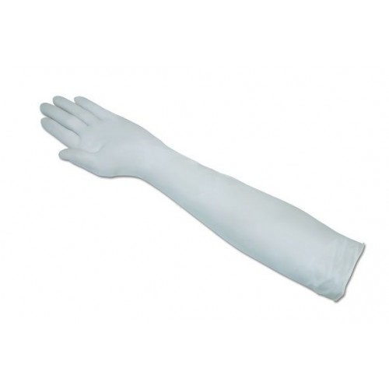
-диагностические нестерильные перчатки
Выпускаются латексные и без латекса, опудренные и неопудренные внутри, могут быть голубого или зеленого цвета, устойчивые к воздействию химических веществ, масел. Предназначаются для ухода за больными, в медицинских учреждениях.
-анатомические перчатки
Выпускаются для защиты рук медицинского персонала от загрязнения.
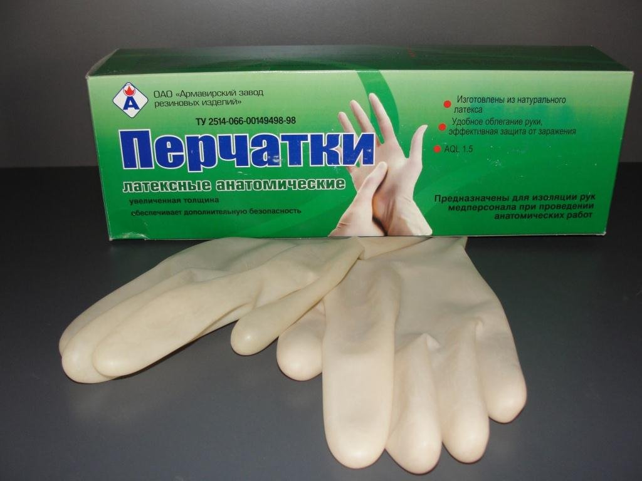
Б) Напальчники предназначаются для защиты пальцев рук, выпускаются 3-х номеров в зависимости от длины (63,70 и 77 мм).
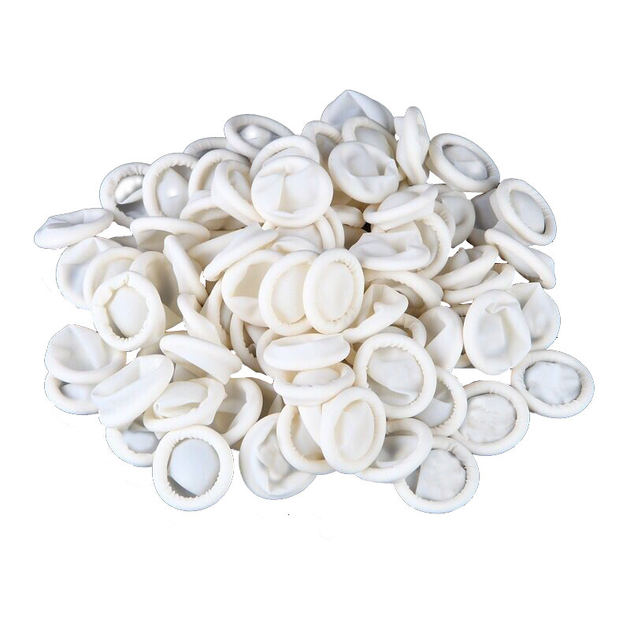
В) Соски подразделяются на:
- соски для вскармливания
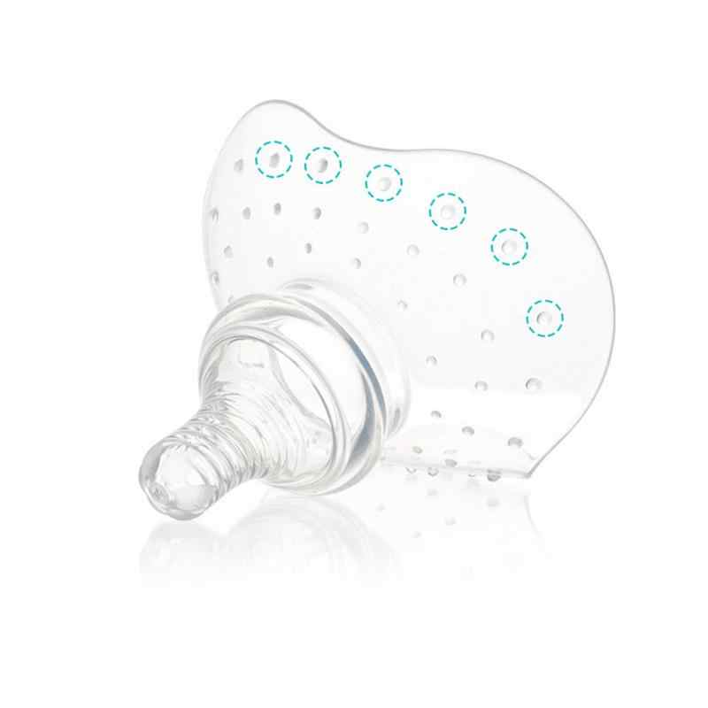
- соски пустышки
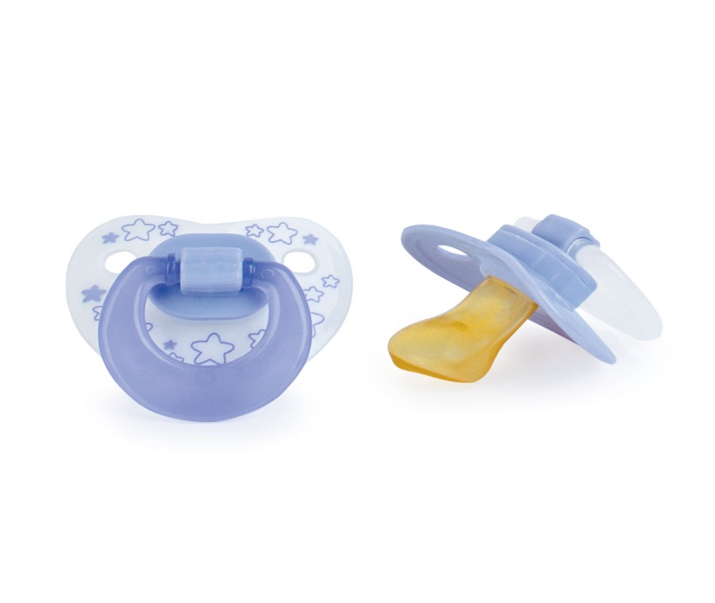
Для изготовления сосок применяются силикон, резина индифферентная к пищевым продуктам, химически стабильная по отношению к слюне ребенка. Соски должны выдерживать частое кипячение.
Г) Презервативы — медицинские изделия в виде небольшой тонкостенной эластичной трубки с одним закрытым концом и входным отверстием на другом, предназначенные для использования в качестве средства контрацепции барьерного типа, а также средства защиты от многих патогенов, передающихся половым путём.
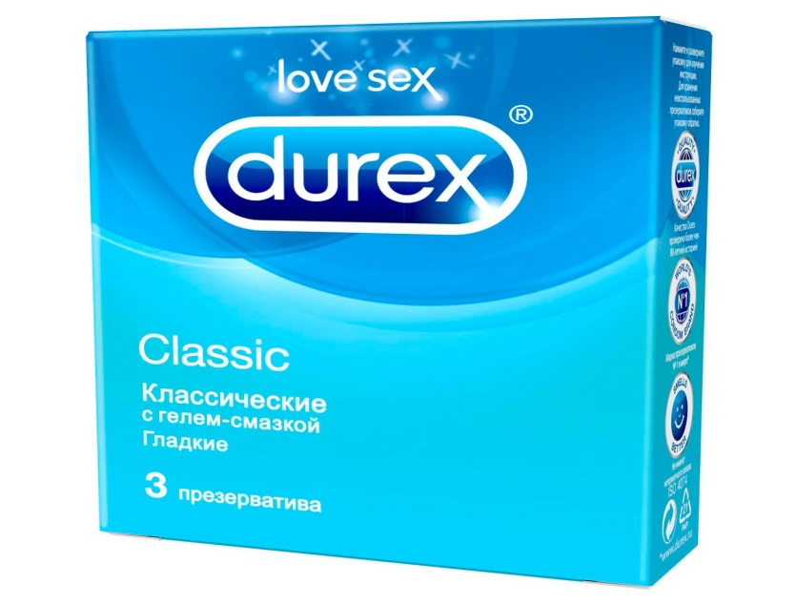
2. Изделия из резины:
А) Грелки – это резиновые емкости, которые при необходимости местного прогрева организма наполняют горячей водой. Применяют также для промываний и спринцеваний.
Грелки выпускают двух типов:
А – для местного согревания тела;
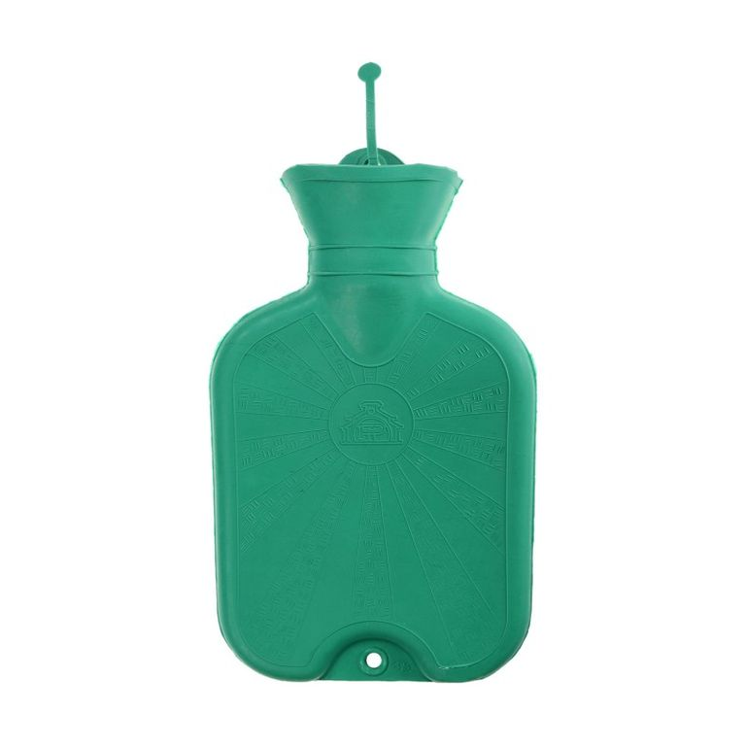
Б – комбинированные
Применяются как для согревания, так и для промывания и спринцевания. Они комплектуются резиновым шлангом, тремя наконечниками (детский, взрослый, маточный), пробкой – переходником и зажимом.
Грелки бывают вместимостью 1, 2 и 3 литра.
Изготавливают грелки из цветных резиновых смесей.
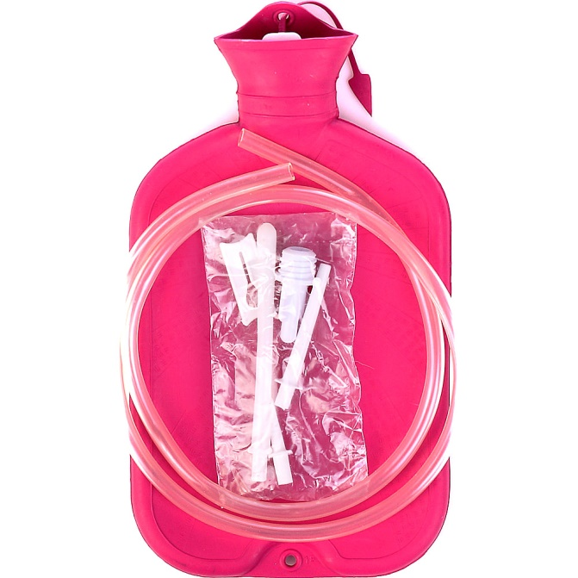

Б) Пузыри для льда предназначены для местного охлаждения при различных травмах. Они представляют собой емкости различной формы с широкой горловиной для заполнения льдом закрывающиеся пластмассовой пробкой. Выпускаются 3-х размеров с диаметром 15, 20 и 25 см.
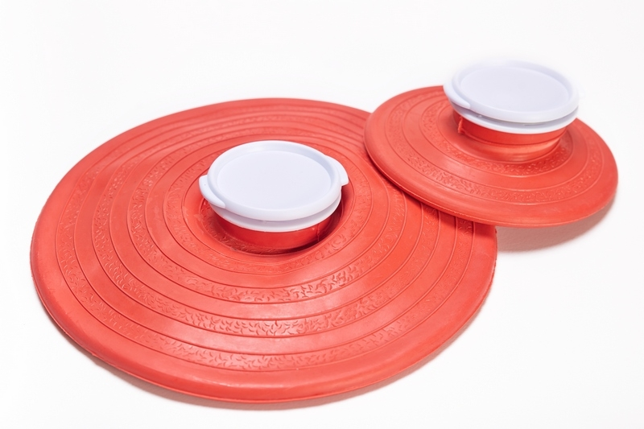

В) Круги подкладные представляют собой кольцеобразной формы мешки, которые надуваются воздухом и закрываются вентилем. Предназначены для ухода за лежачими больными для профилактики и лечения пролежней.
Выпускаются трех размеров: № 1-9,5/30см, № 2-14,5/38см, № 3-14,5/45.
Г) Спринцовки – это резиновый баллончик грушевидной формы с мягким или твердым наконечником. Используются для промывания различных каналов и полостей.
Спринцовки бывают двух типов:
А - с мягким наконечником (с баллончиком единое целое)
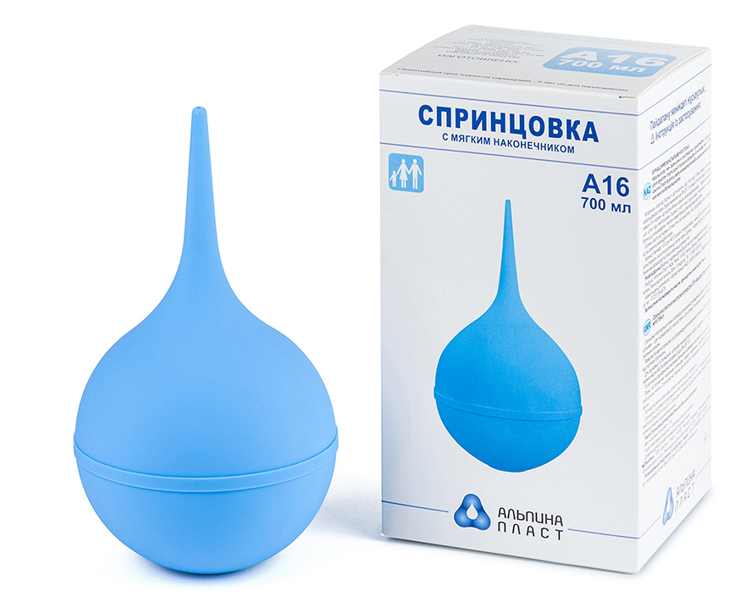
Б - с твердым наконечником (изготавливается из пластмассы).
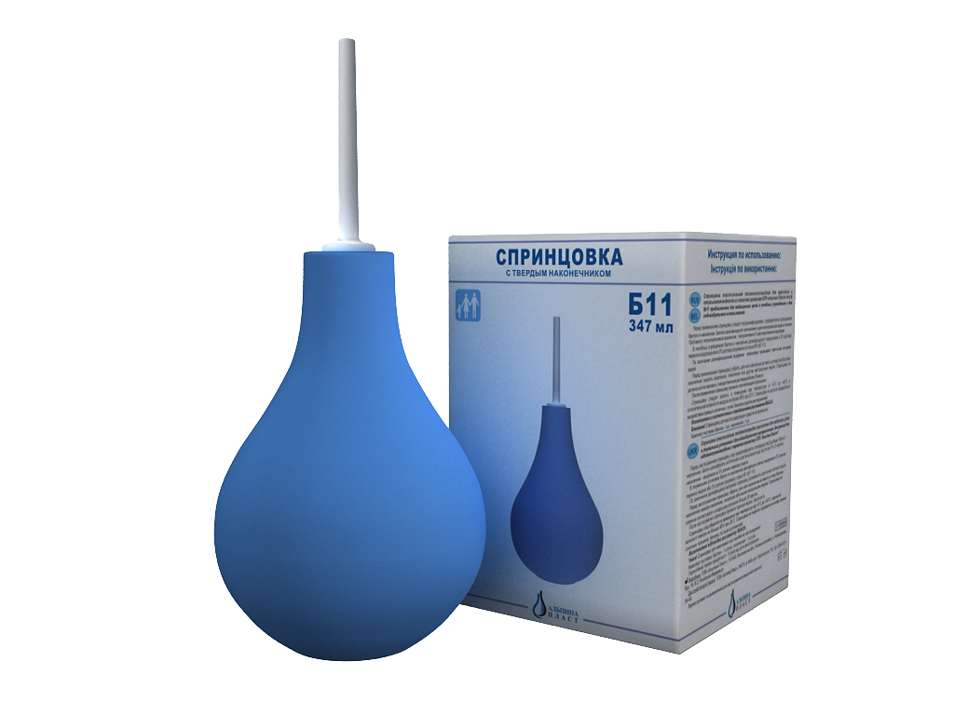
Выпускаются разных номеров в зависимости от объема в мл (от 15,30,45 до 360 мл).
Д) Кружка ирригаторная (Эсмарха) представляет собой широкогорлую плоскую емкость, соединяющуюся с резиновой трубкой с помощью патрубка. Предназначена для спринцевания. Выпускается трех размеров в зависимости от вместимости 1 ,1,5 и 2 л.
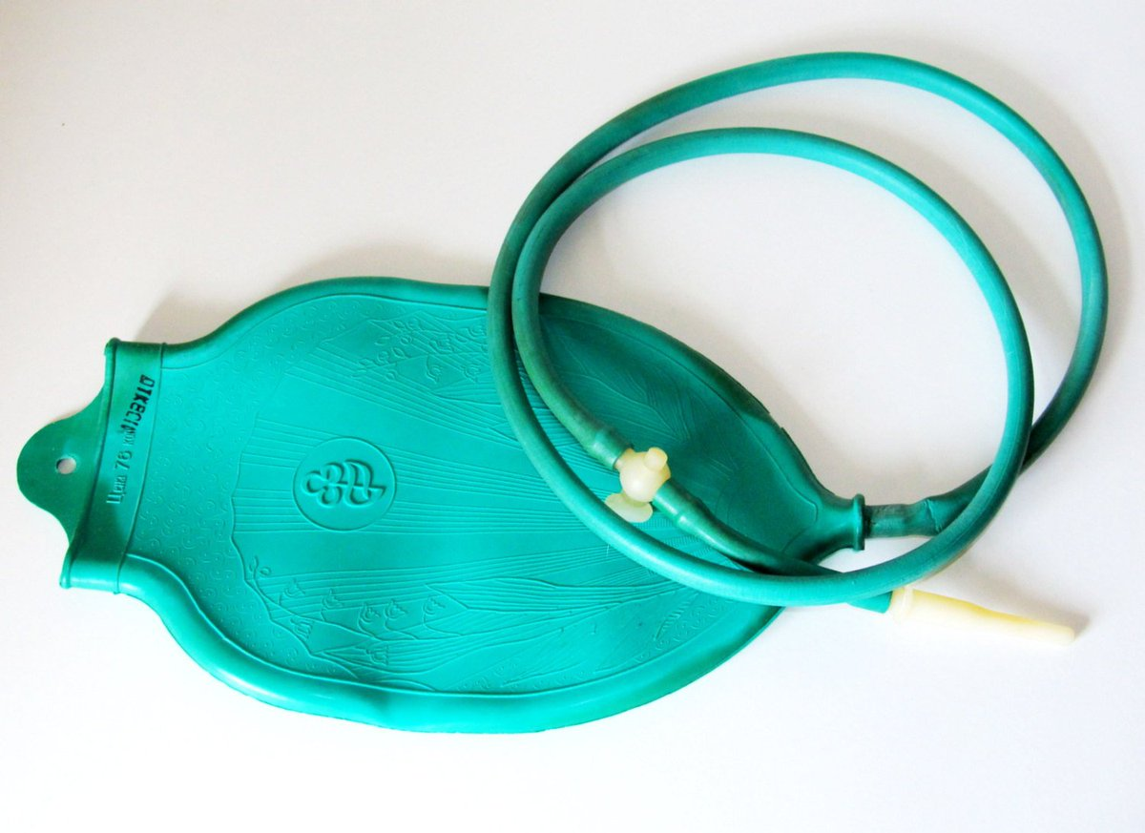
Е) Кольца маточные представляют собой полые кольца, предназначенные для предупреждения выпадения матки. Изготавливают из резины светлого цвета, должны быть упругими, без трещин, различных выступов на поверхности.
Д) Медицинская подкладная клеенка представляет собой прочную хлопчатобумажную ткань, с одной или двух сторон с аппликацией из резины. Так же выпускается подкладная клеенка из винипласта.

Е) Жгут — средство временной остановки кровотечения из крупных кровеносных сосудов, представляет собой прочную, относительно узкую и длинную полоску какого-либо материала, накладываемую с целью прижатия сосуда к костным выступам, уменьшения его просвета, и, как следствие, прекращения или значительного уменьшения кровотечения.
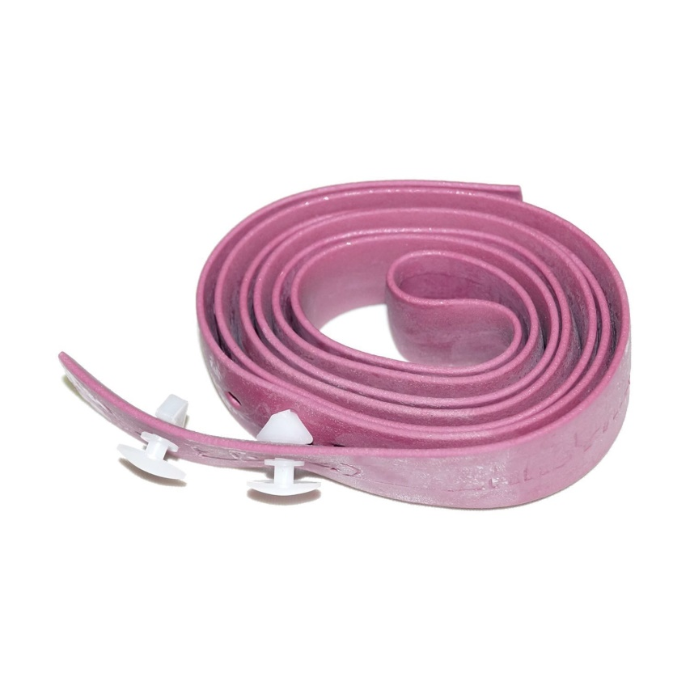
Перевязочные средства и вспомогательные материалы
1. Вспомогательные материалы:
А) Марля - лёгкая, прозрачная, рыхлая, гигроскопичная хлопчатобумажная ткань полотняного переплетения для медицинских целей.
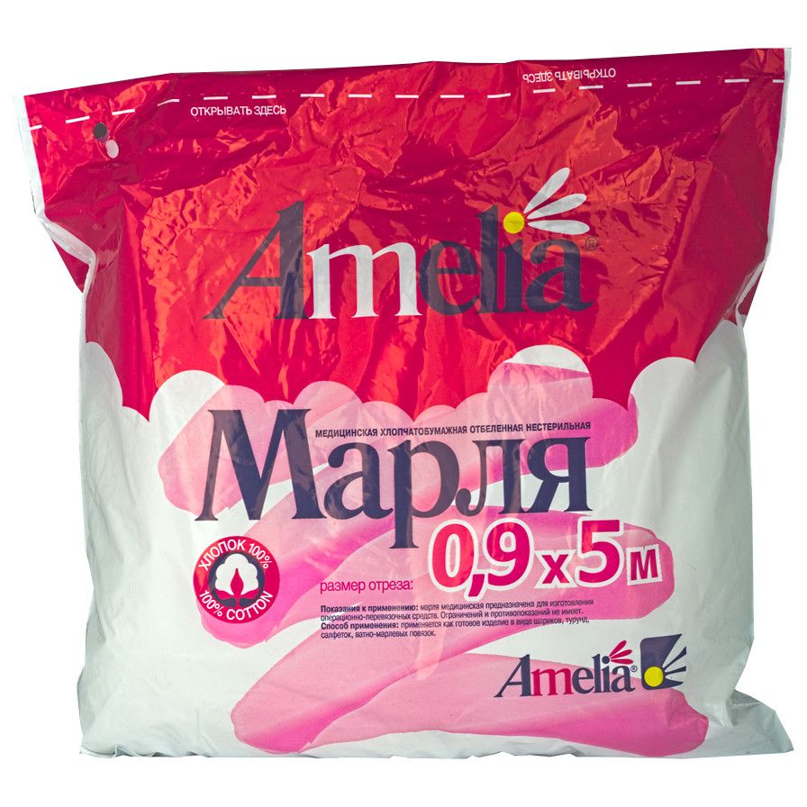
Б) Вата – это пушистая масса волокон, слабо переплетённых между собой в различных направлениях.
Медицинская вата бывает гигроскопической и компрессной, стерильной и нестерильной.
В зависимости от назначения различают следующие виды гигроскопической ваты:
- Глазная;
- Хирургическая;
- Гигиеническая.
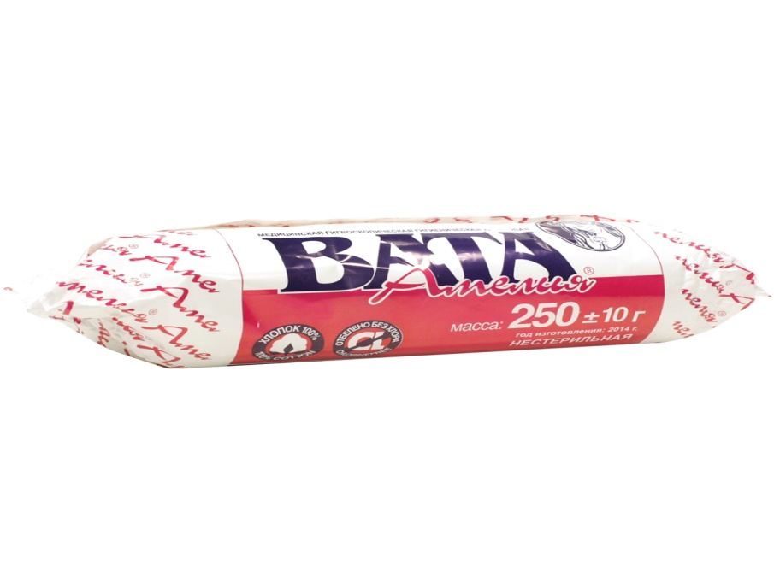
2. Перевязочные средства:
А) Бинты – это род повязок, изготавливаемых из хлопчато-вискозной марли в виде рулонов определенных размеров.
Бинты марлевые нестерильные выпускаются размером 10мх16см, 10х10, 5х10, 5х5, 5х7, 7х10, 7х14, 7х7см, как в групповой, так и в индивидуальной упаковке.
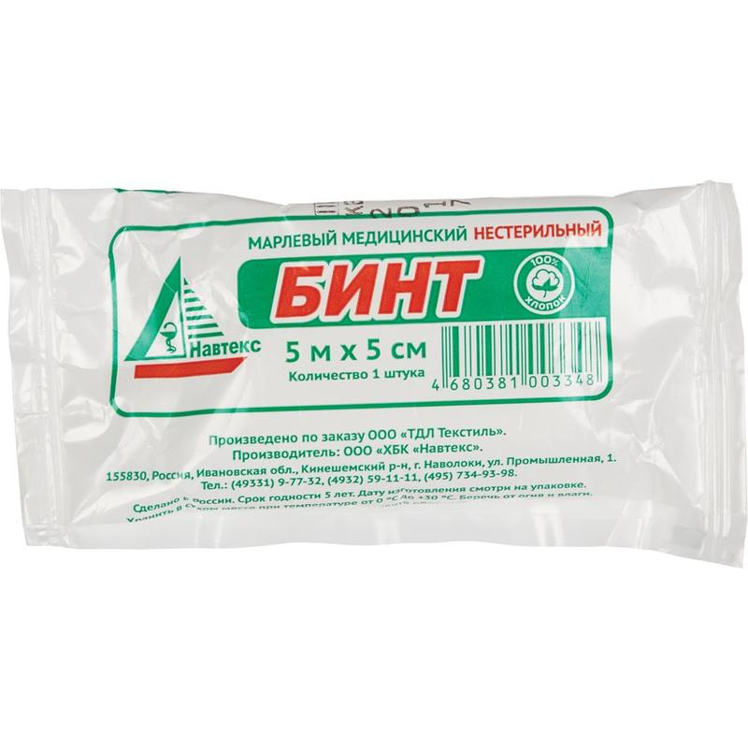
Бинты марлевые стерильные выпускаются размером 5х10, 5х7, 7х14 см в индивидуальной упаковке.
Бинты гипсовые содержат гипс, который после намокания накладывается на травмированные части тела с целью их фиксации.
Бинты эластичные изготавливаются из хлопчатобумажной пряжи, в основу которой вплетены резиновые нити, повышающие эластичность. Используются для нежесткого стягивания мягких тканей.
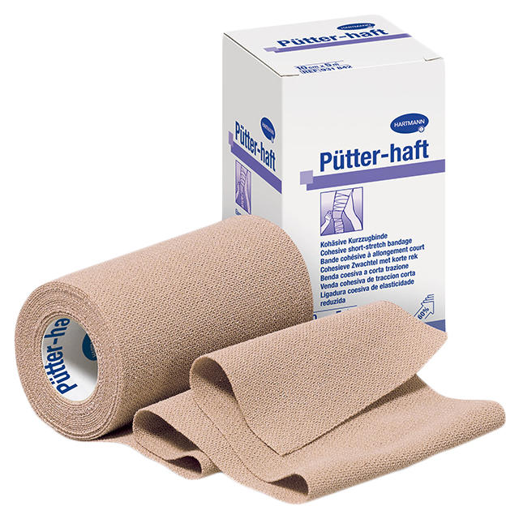
Бинт трубчатый представляет собой бесшовную трубку из гидрофильного материала. Выпускается разных размеров.
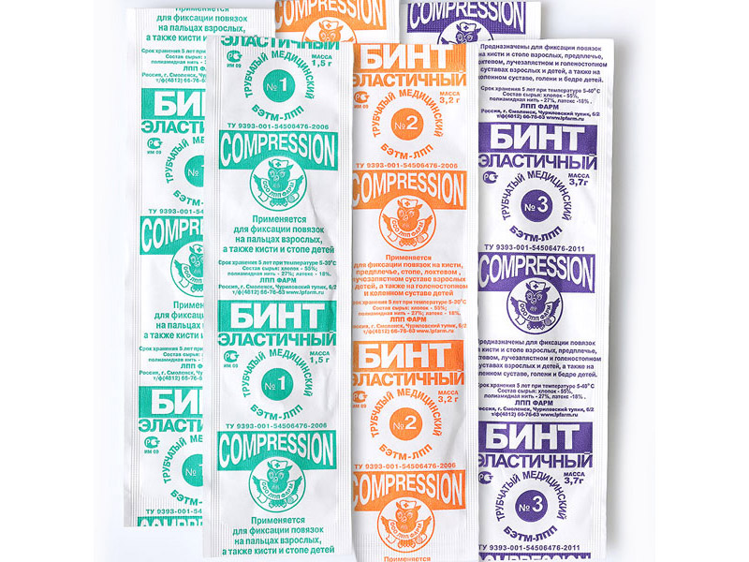
Особую разновидность трубчатых бинтов представляют бинты сетчатые – сетчатая трубка различного диаметра, которая скатана в виде рулона.
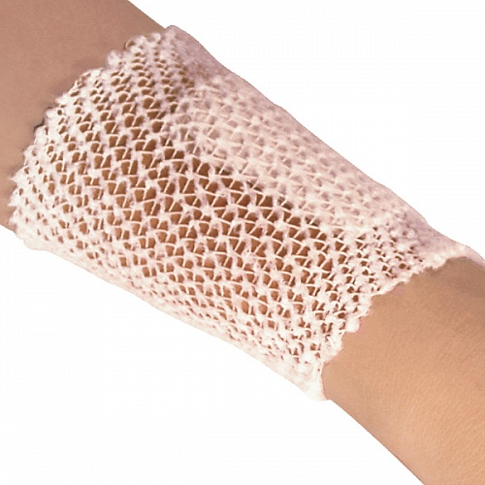
Б) Салфетки марлевые представляют собой двухслойные отрезы марли размером 16х14см, 45х29см и т.д. Стерильные салфетки выпускаются в упаковке по 5, 10, 40 шт.
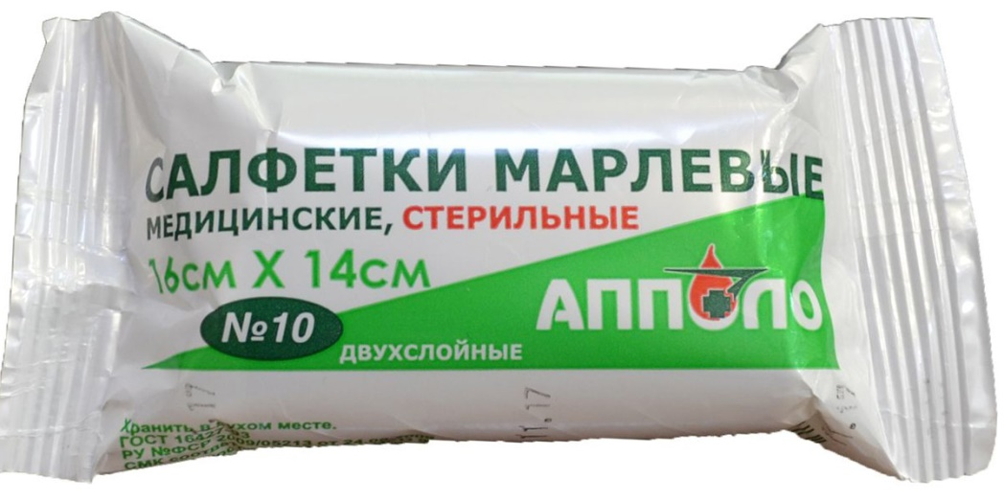
В) Пакеты перевязочные являются готовой повязкой для наложения на рану с целью предохранения ее от загрязнений, инфекций и кровопотерь. В состав индивидуальных перевязочных пакетов входят стерильный бинт и ватная подушечка, которая может быть подшита к началу бинта.
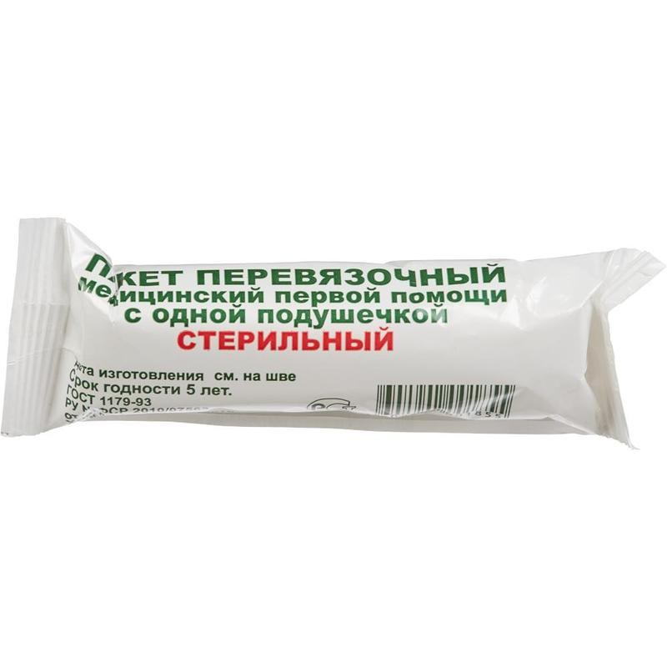
Г) Пластырь – это лекарственная форма для наружного применения, обладающая способностью прилипать к коже, оказывающая действие на кожу, подкожные ткани и в ряде случаев общее воздействие на организм.
Лейкопластырь – это пластырь без лекарственных веществ в виде липкой ленты.
- фиксирующий
- покровный
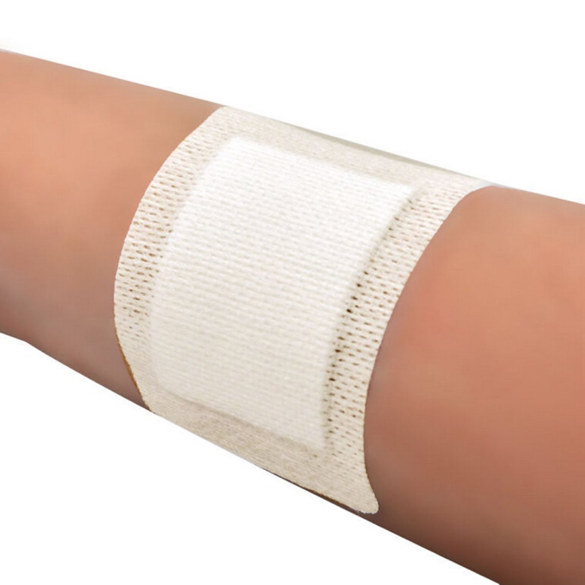
- ленточный
- тейпы
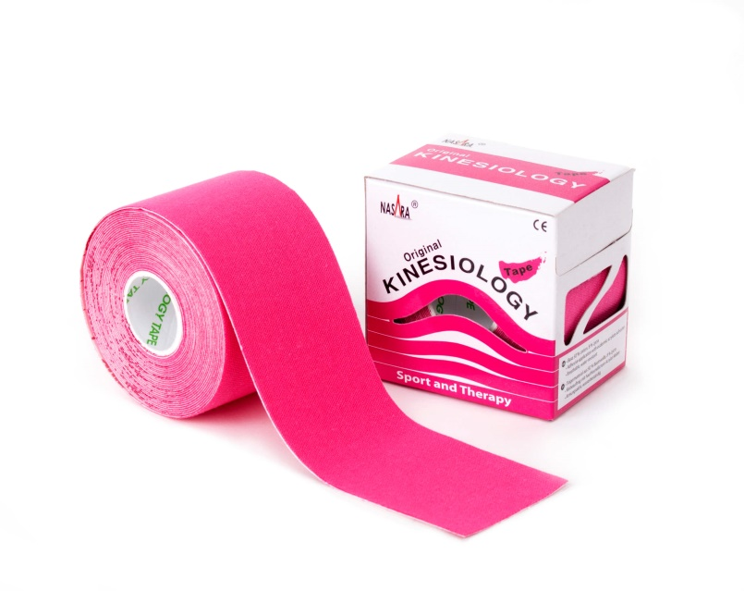
Пластыри изготавливаются разных размеров и конфигураций.
Изделия из пластмассы
А) Судна подкладные предназначены для туалета лежачих больных. Представляют собой круги подкладные продолговатой формы с дном.
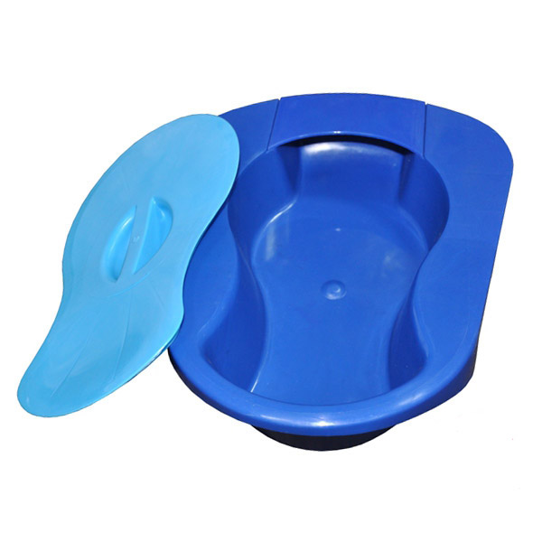
Б) Контейнера для сбора биологических жидкостей и биоматериалов.
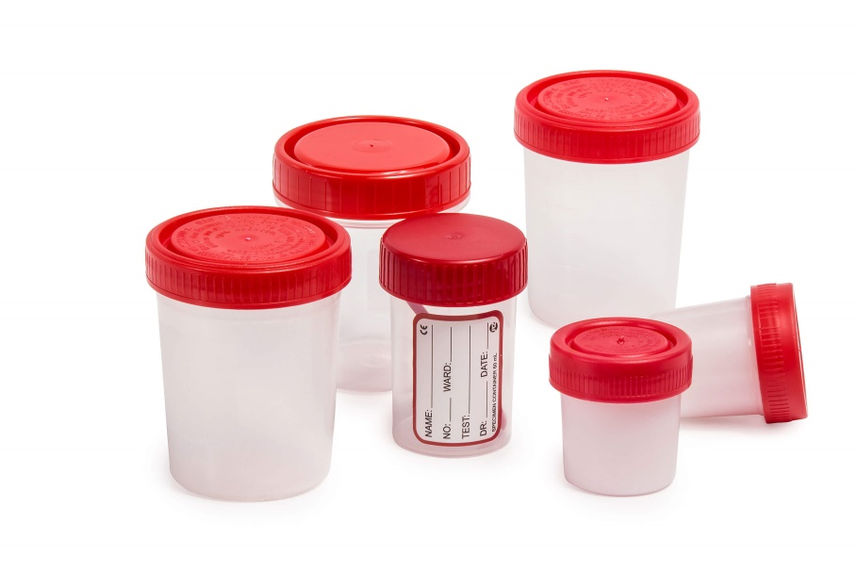
В) Наконечники
- детские ректальные
- взрослые ректальные
- вагинальные
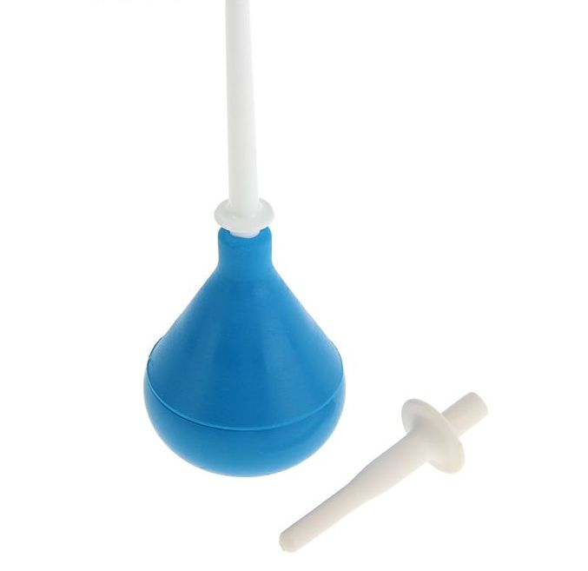
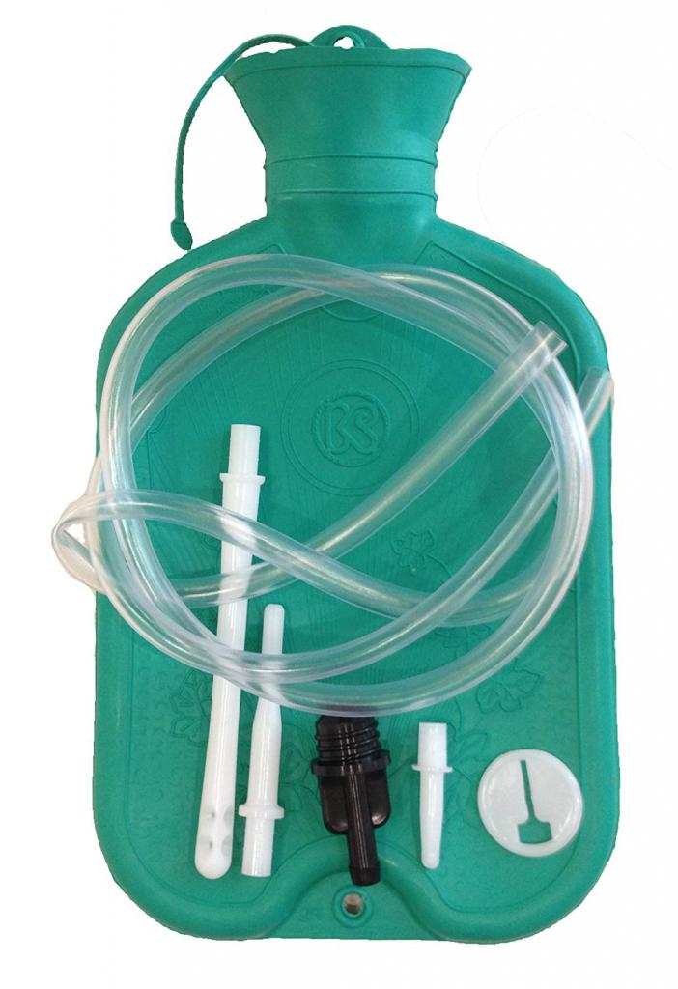
Г) Мочеприемник - резервуар для взятия мочи на анализ или постоянного приёма мочи у людей, у которых, по разным причинам, временно или постоянно, невозможен нормальный акт мочеиспускания, и лежачих больных.
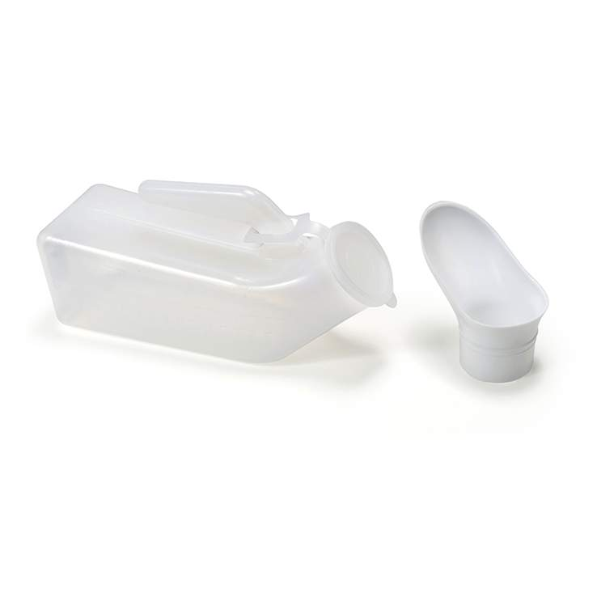
Хранение изделий медицинского назначения
Изделия медицинского назначения следует хранить раздельно по группам:
- Резиновые изделия;
- Изделия из пластмассы;
- Перевязочные средства и вспомогательные материалы;
- Изделия медицинской техники.
Хранение изделий медицинского назначения осуществляется в соответствии с приказом МЗ РФ от 13.11.1997 №377 «Об утверждении инструкции по организации хранения в аптечных учреждениях различных групп лекарственных средств и изделий медицинского назначения».
Резиновые изделия:
Для наилучшего сохранения резиновых изделий в помещениях хранения необходимо создать:
- защиту от света, особенно прямых солнечных лучей, высокой и низкой температуры воздуха; текучего воздуха (сквозняков, механической вентиляции); механических повреждений (сдавливания, сгибания, скручивания, вытягивания и т.п.);
- для предупреждения высыхания, деформации и потери их эластичности, относительную влажность не менее 65%;
- изоляцию от воздействия агрессивных веществ (йод, хлороформ, хлористый аммоний, лизол, формалин, кислоты, органические растворители, смазочных масел и щелочей, хлорамин Б, нафталин);
- условия хранения вдали от нагревательных приборов (не менее 1 м).
Помещения хранения резиновых изделий должны располагаться не на солнечной стороне, лучше в полуподвальных темных или затемненных помещениях. Для поддержания в сухих помещениях повышенной влажности рекомендуется ставить сосуды с 2% водным раствором карболовой кислоты.
В помещениях, шкафах рекомендуется ставить стеклянные сосуды с углекислым аммонием, способствующим сохранению эластичности резины.
Для хранения резиновых изделий помещения хранения оборудуются шкафами, ящиками, полками, стеллажами, блоками для подвешивания, стойками и другим необходимым инвентарем, с учетом свободного доступа.
При размещении резиновых изделий в помещениях хранения необходимо полностью использовать весь его объем. Это предотвращает вредное влияние избыточного кислорода воздуха. Резиновые изделия (кроме пробок) нельзя укладывать в несколько слоев, так как предметы, находящиеся в нижних слоях, сдавливаются и слеживаются.
Шкафы для хранения медицинских резиновых изделий должны иметь плотно закрывающиеся дверцы. Внутри шкафы должны иметь совершенно гладкую поверхность.
Внутреннее устройство шкафов зависит от вида хранящихся в них резиновых изделий. Шкафы, предназначенные для:
- хранения резиновых изделий в лежачем положении (бужи, катетеры, пузыри для льда, перчатки и т.п.), оборудуются выдвижными ящиками с таким расчетом, чтобы в них можно было размещать предметы на всю длину, свободно, не допуская их сгибов, сплющивания, скручивания и т.п.;
- хранения изделий в подвешенном состоянии (жгутов, зондов, ирригаторной трубки), оборудуются вешалками, расположенными под крышкой шкафа. Вешалки должны быть съемными с тем, чтобы их можно было вынимать с подвешенными предметами. Для укрепления вешалок устанавливаются накладки с выемками.
Резиновые изделия размещают в хранилищах по наименованиям и срокам годности. На каждой партии резиновых изделий прикрепляют ярлык с указанием наименования, срока годности.
Особое внимание следует уделить хранению некоторых видов резиновых изделий, требующих специальных условий хранения:
- круги подкладные, грелки резиновые, пузыри для льда рекомендуется хранить слегка надутыми, резиновые трубки хранятся со вставленными на концах пробками;
- съемные резиновые части приборов должны храниться отдельно от частей, сделанных из другого материала;
- изделия, особо чувствительные к атмосферным факторам - эластичные катетеры, бужи, перчатки, напальчники, бинты резиновые и т.п. хранят в плотно закрытых коробках, густо пересыпанных тальком. Резиновые бинты хранят в скатанном виде пересыпанные тальком по всей длине;
- прорезиненную ткань (одностороннюю и двухстороннюю) хранят изолированно от веществ, указанных в пункте 8.1.1, в горизонтальном положении в рулонах, подвешенных на специальных стойках. Прорезиненную ткань допускается хранить уложенной не более чем в 5 рядов на гладко отструганных полках стеллажей;
- эластичные лаковые изделия - катетеры, бужи, зонды (на этилцеллюлозном или копаловом лаке), в отличие от резины, хранят в сухом помещении. Признаком старения является некоторое размягчение, клейкость поверхности. Такие изделия бракуют.
Резиновые пробки должны храниться упакованными в соответствии с требованиями действующих технических условий.
Резиновые изделия необходимо периодически осматривать. Предметы, начинающие терять эластичность, должны быть своевременно восстановлены в соответствии с требованиями НТД.
Резиновые перчатки рекомендуется, если они затвердели, слиплись и стали хрупкими, положить не расправляя, на 15 минут в теплый 5% раствор аммиака, затем перчатки разминают и погружают их на 15 минут в теплую (40 - 50 град. C) воду с 5% глицерина. Перчатки снова становятся эластичными.
Пластмассовые изделия:
Изделия из пластмасс следует хранить в вентилируемом темном помещении, на расстоянии не менее 1 м от отопительных систем. В помещении не должно быть открытого огня, паров летучих веществ. Электроприборы, арматура и выключатели должны быть изготовлены в противопожарном исполнении. В помещении, где хранятся целлофановые, целлулоидные, аминопластовые изделия, следует поддерживать относительную влажность воздуха не выше 65%.
Перевязочные средства и вспомогательный материал:
Перевязочные средства хранят в сухом проветриваемом помещении в шкафах, ящиках, на стеллажах и поддонах, которые должны быть выкрашены изнутри светлой масляной краской и содержаться в чистоте. Шкафы, где находятся перевязочные материалы, периодически протирают 0,2% раствора хлорамина или другими разрешенными к применению дезинфекционными средствами.
Стерильный перевязочный материал (бинты, марлевые салфетки, вата) хранятся в заводской упаковке. Запрещается их хранение в первичной вскрытой упаковке.
Нестерильный перевязочный материал (вата, марля) хранят упакованными в плотную бумагу или в тюках (мешках) на стеллажах или поддонах.
Вспомогательный материал (фильтровальная бумага, бумажные капсулы и др.) необходимо хранить в промышленной упаковке в сухих и проветриваемых помещениях в отдельных шкафах в строго гигиенических условиях. После вскрытия промышленной упаковки расфасованное или оставшееся количество вспомогательного материала рекомендуется хранить в полиэтиленовых, бумажных пакетах или мешках из крафт - бумаги.
Правила реализации изделий медицинского назначения из аптеки
Аптечное учреждение обязано обеспечить наличие правильно оформленных ценников на реализуемые изделия медицинского назначения и по требованию потребителя дать полную информацию об изготовителях и ценах, обеспечить надлежащий уровень обслуживания.
Реализация изделий медицинского назначения производится по рыночным ценам, сформированным в соответствии с действующим порядком.
Аптечное учреждение должно предоставлять пользователю документацию, необходимую для применения и эксплуатации медицинского изделия, поддержания его в исправном и работоспособном состояние, а так же документацию, необходимую для осуществления технического обслуживания медицинских изделий.

Тема № 5: Медицинские приборы, аппараты, инструменты. Анализ ассортимента. Хранение. Реализация. Документы, подтверждающие качество.
Медицинские приборы – это специальные устройства, с помощью которых можно получить необходимую информацию о состоянии организма, поставить диагноз.
А) Термометры – это медицинский прибор, применяемый для измерения температуры тела как в медицинских учреждениях так и в домашних условиях.
Бывает трех видов:
А) ртутный термометр
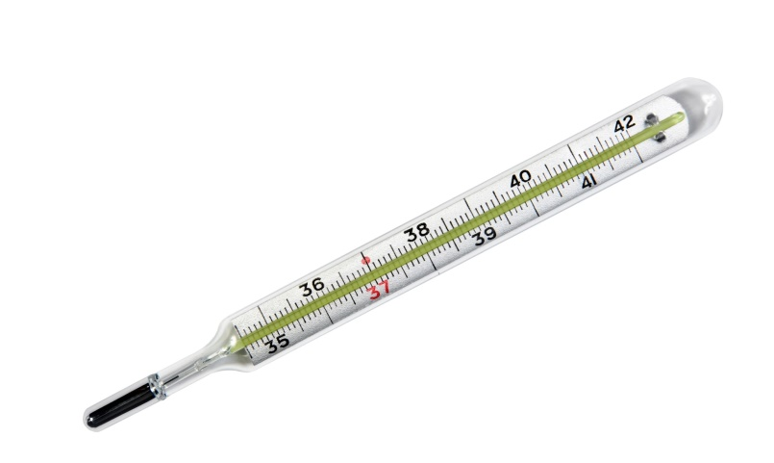

Б) Цифровой термометр
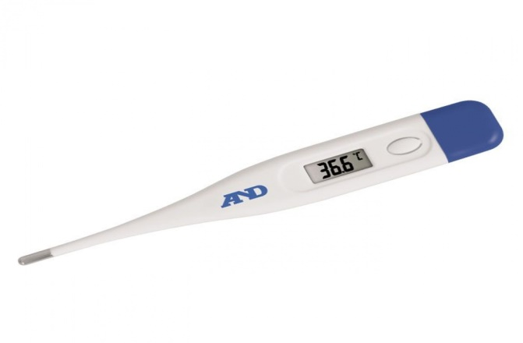
В) Инфракрасный термометр
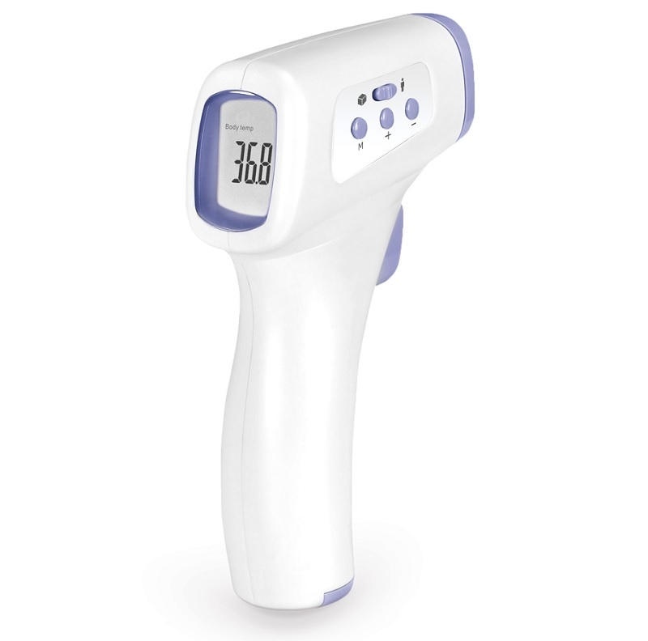
Б) Тонометр - это медицинский прибор, предназначенный для измерения артериального (кровяного) давления пациента в домашних условия и в медицинских учреждениях.
Тонометр состоит из манжеты, надеваемой на плечо или запястье пациента, устройства (ручного или автоматического) для нагнетания воздуха в манжету, манометра или электронного датчика, измеряющего давление воздуха в манжете. Также, тонометр оснащается либо стетоскопом, либо электронным устройством, регистрирующим пульсации воздуха в манжете. В последнем случае результат измерения выводится на экран электронного блока.
Тонометры делятся на следующие основные типы:
- механические
Принцип работы основан на аускультативном методе измерения артериального давления, при котором моменты появления и исчезновения шумов (тоны Короткова) при открытии плечевой артерии, проявляющиеся при снижении избыточного давления в накаченной манжете, фиксируются при помощи стетоскопа и соотносятся с показаниями манометра. Нагнетание воздуха в манжету, надеваемую на плечо пациента, производится вручную, при помощи специальной груши.
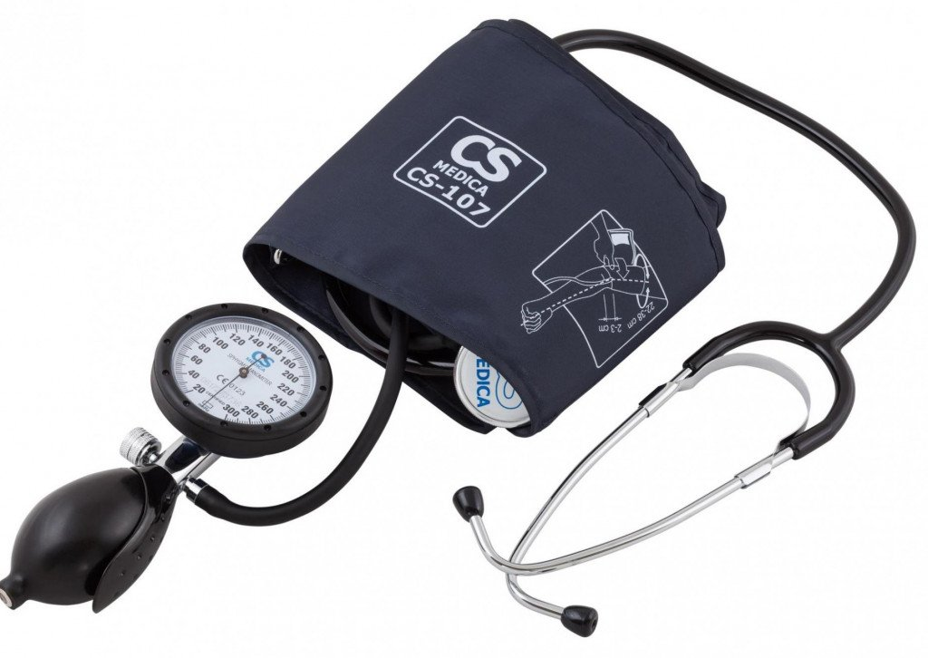
- автоматические
Принцип работы основан на осциллометрическом методе измерения артериального давления, при котором колебания (осцилляции) артериального давления в плечевой артерии вызывают колебания воздуха в манжете, которая зафиксирована на руке пациента. Колебания регистрируются датчиком давления прибора, обрабатываются микропроцессором, и результат вычислений выводится на экран электронного блока тонометра. Нагнетание воздуха в манжету, надеваемую на плечо или запястье пациента, производится автоматически.
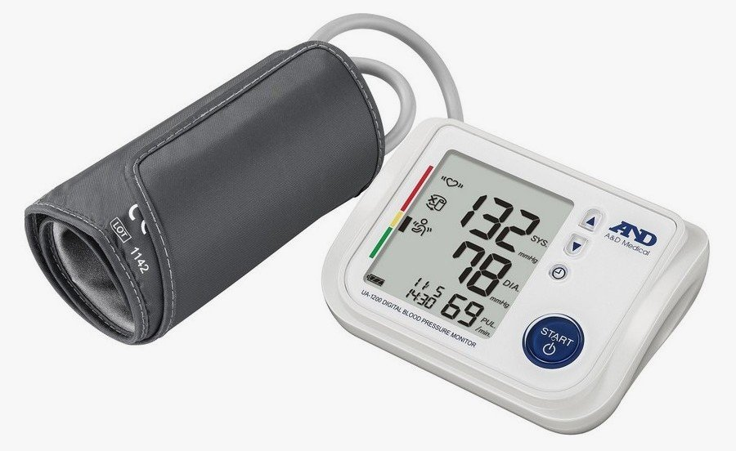
- полуавтоматические
Принцип работы также основан на осциллометрическом методе измерения артериального давления, но нагнетание воздуха в манжету, надеваемую на плечо пациента, производится в ручном режиме при помощи специальной груши.
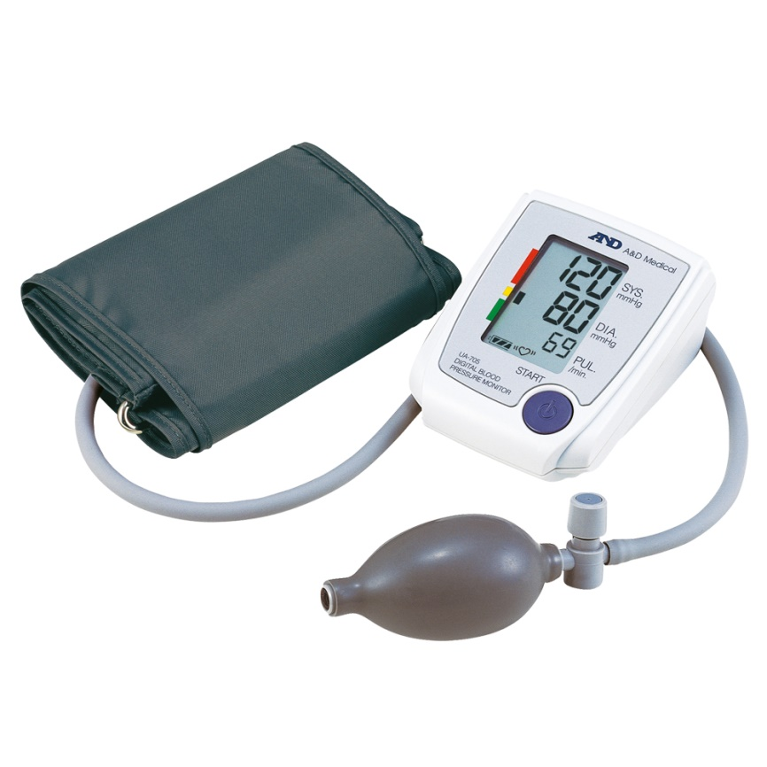
В) Глюкометр – это медицинский прибор для измерения уровня глюкозы в органических жидкостях.
Классификация глюкометров:
А) Фотометрические
Фотометрические глюкометры дифференцируют показатель глюкозы в крови по изменению цвета индикаторной зоны тест-полоски. На эту зону наносятся специфические химические агенты, которые реагируют с глюкозой, в связи с чем окраска области реакции изменяется.
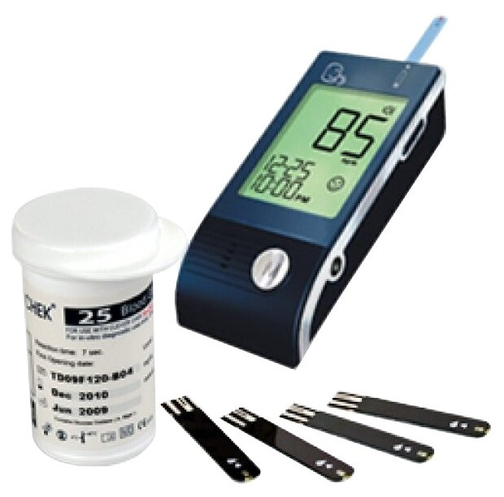
Б) Электрохимические
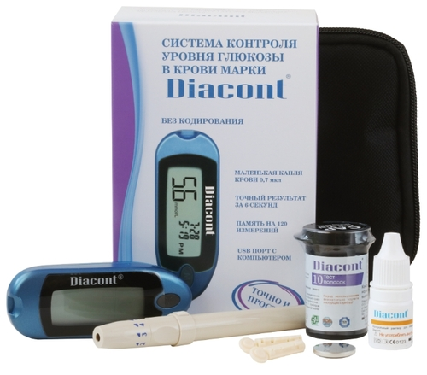
В) Спектрометрические
Суть работы таких глюкометров заключается в том, что работая на основе лазера, неивазивные глюкометры выделяют спектр глюкозы среди других спектров и замеряют ее уровень.
Медицинские аппараты – это устройства, воздействующие на организм с лечебной целью.
А) Небулайзер – это медицинский аппарат, осуществляющий ингаляции методом малого распыления медикаментозного вещества.
Классификация:
По принципу работу небулазеры делятся:
- Компрессорные
- Ультразвуковые
- Электронно-сетчатые
Типы различают по способу формирования лечебного пара. Компрессорный создает поступление пара за счет выброса его под давлением. Ультразвуковой образует пар за счет колебаний мембраны. Электронно-сетчатый объединяет в себе и тот и другой способ.
- Компрессорный небулайзер
Состоит из основного блока, соединительного шланга, накопителя и сменных насадок. Принцип действия его основан на подаче воздуха под давлением в резервуар с лекарственным средством. Паровой удар, захватывая лекарство и перемешиваясь с ним, проходит через силиконовый шланг и попадает в насадку. Через нее аэрозольное облако проникает на слизистую область, где воздействует на нее.

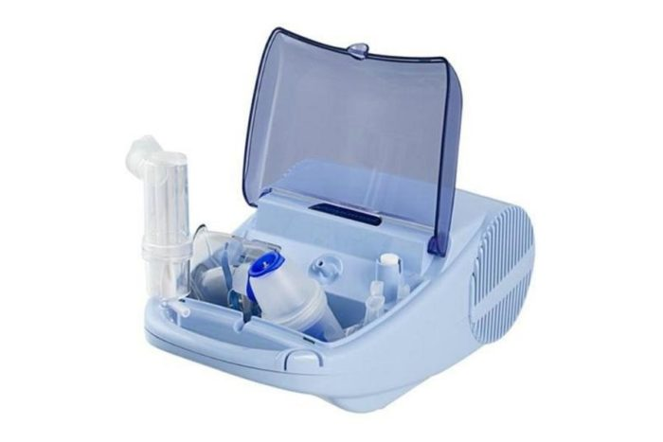
- Ультразвуковой небулайзер
Принцип работы основан на возбуждении мембраны ультразвуком. В результате этих действий частицы медикаментозного средства разбиваются и образуют аэрозольное облако.
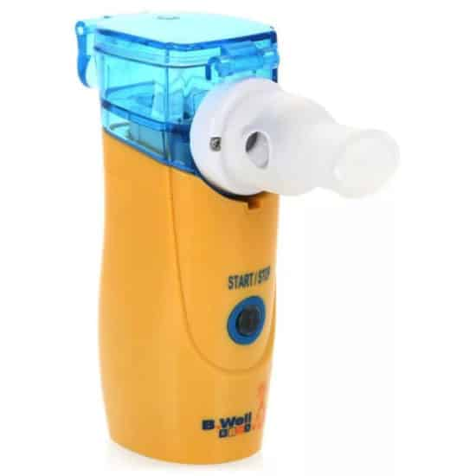

- Электронно-сетчатый небулайзер
Через мембрану, возбуждаемую ультразвуком, проходит лекарственное вещество, разделяясь на множество мелкодисперсных частей.
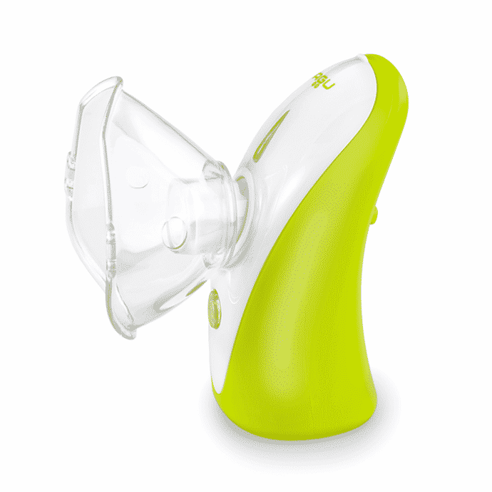
Медицинские инструменты - это технические устройства, предназначенные для выполнения профилактических, диагностических, лечебных манипуляций и процедур, удерживаемые в руке и приводимые в действие мышечной силой человека.
Шприцы – это инструменты для дозированного введения в икании организма жидких ЛС, отсасывания экссудатов и других жидкостей, а также для промывания. Шприц представляет собой ручной поршневой насос состоящий из цилиндра, поршня и другой арматуры.
Классификация шприцев:
1. По конструкции:
- Двухкомпонентные
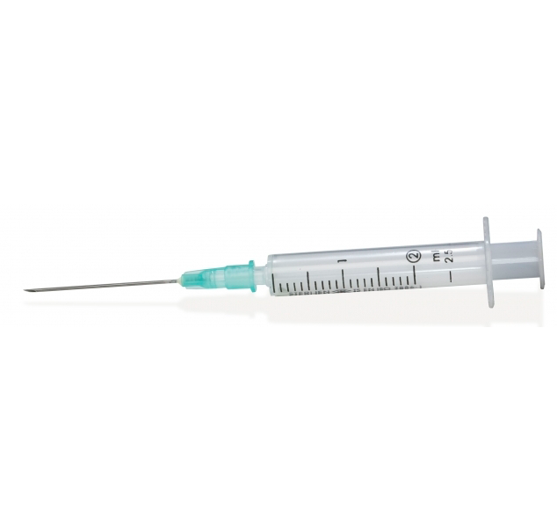
- Трехкомпонентные
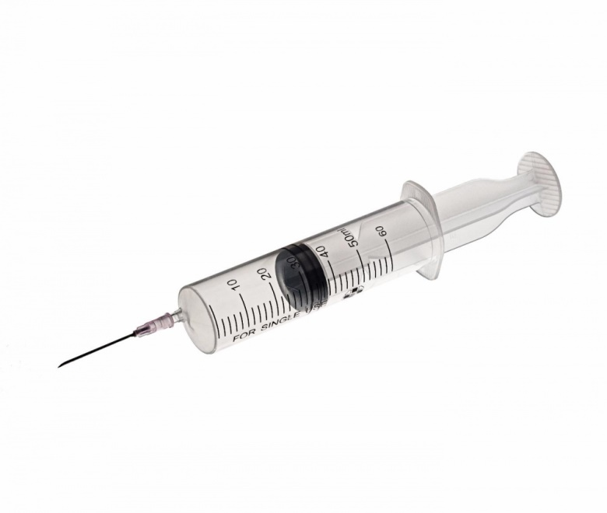
2.По назначению:
- общего пользования;
- туберкулиновые
- инсулиновые
- для промывания полостей
- для вливания
- для введения противозачаточных средств
3.По конструкции конуса и расположению конуса:
- тип Рекорд
- тип Луер
- концентричные
- эксцентричные (со смещенным конусом)
3.Частоте применения:
- однократного пользования
- многократного пользования
4.Материалам для изготовления:
- стекло
- комбинированные
- полимерные материалы
Шприцы изготавливаются емкостью 1,2.3.5.10.20,50,60,100,250 мл.
Иглы медицинские – это колющие инструменты, применяемые для выполнения различных диагностических и лечебных приемов: сшивании тканей при операциях, извлечения жидкостей, вливаний и т.д.
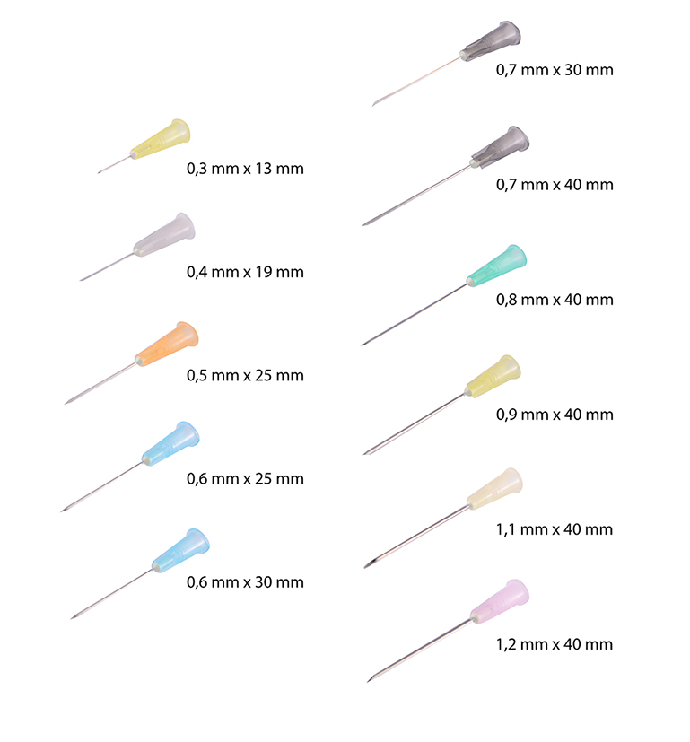
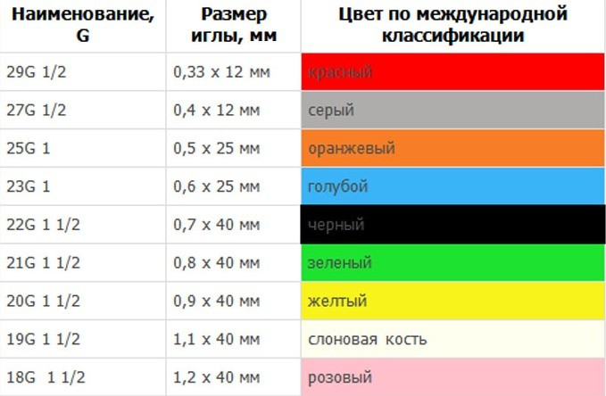
Иглы медицинские подразделяются на следующие группы:
Инъекционные – это колющие хирургические инструменты для выполнения вливаний и извлечения жидкостей. Иглы для инъекций, инфузий изготавливаются в виде трубки, один конец которой остро заточен для проникновения в ткани, а другой заканчивается головкой (канюлей).
Иглы для сшивания тканей подразделяются на хирургические, служащие для сшивания тканей с помощью иглодержателя и лигатурные. Для сшивания также используются клипсы и скобки.
Манипуляционные иглы используются для надрезов ,накалывания и нанесения царапин при прививках
Трансфузионные системы - это системы для переливания крови и инъекционных растворов.
Набор стерильных устройств, предназначенных для проведения жидкости из контейнера для внутривенной жидкости к венозной системе пациента. Обычно включает в себя набор трубок, коннекторы, камеры, зажимы и иглы или порты для инъекций.
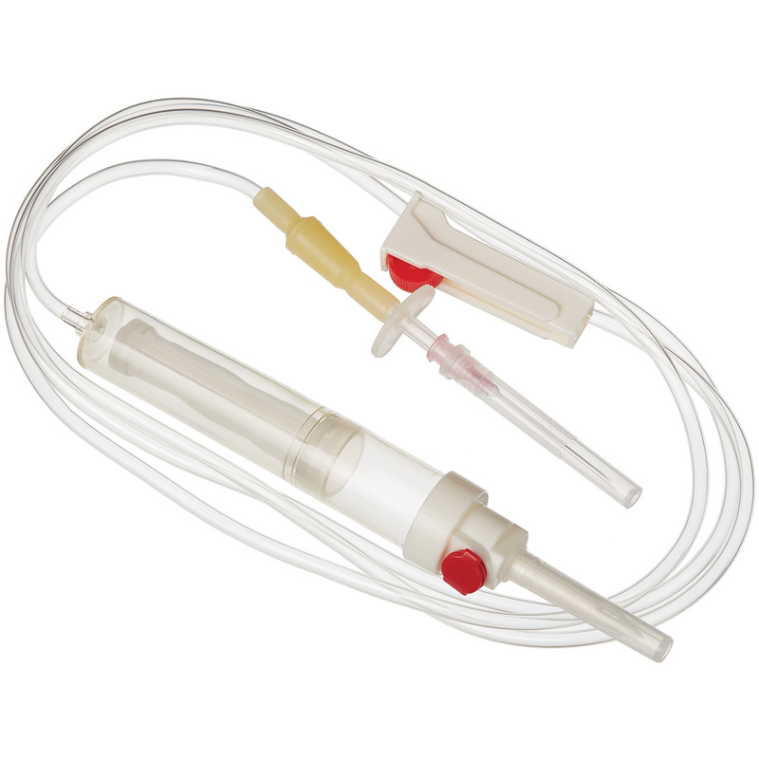
Маркировка шприцев и игл для инъекций
Маркировка шприцев:
Маркировка потребительской упаковки должна содержать:
1) описание содержимого, включая номинальную вместимость шприцев и тип наконечника;
2) слово "СТЕРИЛЬНО" или соответствующий символ;
3) слова "ДЛЯ ОДНОКРАТНОГО ПРИМЕНЕНИЯ" или эквивалентные (кроме надписи "выбрасывать после применения"), или соответствующий символ;
4) если необходимо, предупреждение о несовместимости с растворителем;
5) код партии, с указанием слова "ПАРТИЯ" или соответствующий символ;
6) предупреждение о необходимости проверки целостности потребительской упаковки перед употреблением или соответствующий символ;
7) торговую марку, торговое наименование или логотип изготовителя или поставщика;
8) слова "годен до ..." (месяц и две последние цифры года) или соответствующий символ.
Маркировка групповой упаковки (при наличии) должна содержать, по крайней мере, следующую информацию:
1) описание содержимого, включая номинальную вместимость, тип наконечника и число шприцев;
2) слово "СТЕРИЛЬНО" или соответствующий символ;
3) слова "ДЛЯ ОДНОКРАТНОГО ПРИМЕНЕНИЯ" или эквивалентные (кроме надписи "выбрасывать после применения");
4) предупреждение о необходимости проверки целостности каждой потребительской упаковки перед употреблением или соответствующий символ;
5) код партии, с указанием слова "ПАРТИЯ" или соответствующий символ;
6) дату (год и месяц стерилизации);
7) слова "годен до ..." (месяц и две последние цифры года) или соответствующий символ;
8) наименование и адрес изготовителя или поставщика;
9) информацию о погрузке/разгрузке, хранении и транспортировании.
Транспортная упаковка (при наличии) должна иметь маркировку, содержащую следующую информацию:
1) описание содержимого;
2) код партии, с предшествующим словом "ПАРТИЯ" или соответствующий символ;
3) слово "СТЕРИЛЬНО" или соответствующий символ;
4) дату стерилизации;
5) наименование и адрес изготовителя или поставщика;
6) информацию о погрузке/разгрузке, хранении и транспортировании.
Маркировка игл для инъекций должна содержать:
1) номер и дату разрешения применения таких изделий в медицинских целях;
2) сведения о назначении;
3) способ и условия применения;
4) слово «СТЕРИЛЬНО» или соответствующий символ;
5) слово «ДЛЯ ОДНОКРАТНОГО ПРИЕМА» или соответствующий символ, объем;
6) условия хранения;
7) партия;
8) срок годности;
9) размер;
10) инструкцию по применению.
Правила хранения
Медицинская техника хранится на витринах, медицинские приборы хранятся в отдельном шкафу, шприцы и системы трансфузий хранятся в первичной упаковке в отдельном шкафу.
В аптеках и клиниках для хранения шприцов предназначены пластиковые емкости, которые легко подвергаются влажной обработке. В обязательном порядке должна сохраняться целостность упаковки. Шприц должен содержаться в условиях средней влажности воздуха и отсутствия попадания прямых солнечных лучей.
Дата выпуска указывается непосредственно на упаковке, от нее отсчитывается либо 3 года, либо 5 лет. По истечению срока данное медицинское оборудование непригодно к использованию, так как с течением времени упаковка может потерять свою прочность, что приведет к попаданию инфекции или микроорганизмов на иглу.
Правила реализации медицинской техники. Предпродажная подготовка. Оформление документов при продаже. Правила возврата товаров надлежащего качества.
Реализация медицинской техники осуществляется в соответствии с постановлением правительства РФ №55 от 19.01.1998 «Об утверждении Правил продажи отдельных видов товаров, перечня товаров длительного пользования, на которые не распространяется требование покупателя о безвозмездном предоставлении ему на период ремонта или замены аналогичного товара, и перечня непродовольственных товаров надлежащего качества, не подлежащих возврату или обмену на аналогичный товар других размера, формы, габарита, фасона, расцветки или комплектации».
Медицинские изделия до подачи в торговый зал должна пройти предпродажную подготовку, которая включает распаковку, рассортировку и осмотр товара; проверку качества товара (по внешним признакам) и наличия необходимой информации о товаре и его изготовителе (поставщике).
Предпродажная подготовка включает при необходимости также удаление заводской смазки, проверку комплектности, сборку и наладку.
Информация об изделиях медицинского назначения должна содержать сведения о номере и дате разрешения на применение таких изделий в медицинских целях.
При продаже товаров, осуществляемой посредством разносной торговли, представитель продавца обязан иметь прейскурант, заверенный подписью лица, ответственного за его оформление, и печатью продавца, с указанием наименования и цены товаров, а также предоставляемых с согласия покупателя услуг.
Товар надлежащего качества не подлежит возврату и обмену на аналогичный товар другого размера, формы, габарита, фасона, расцветки или комплектации.

Тема № 6: Биологически-активные добавки. Анализ ассортимента. Хранение. Реализация. Документы, подтверждающие качество.
Понятие БАД законодательно закреплено приказом Министерства здравоохранения РФ № 117 от 15 апреля 1997 года «О порядке экспертизы и гигиенической сертификации биологически активных добавок к пище».
Биологически активные добавки к пище - это концентраты натуральных или идентичных натуральным биологически активные вещества, предназначенные для непосредственного приема или введения в состав пищевых продуктов с целью обогащения рациона питания человека отдельными биологически активными веществами или их комплексами.
Биологически активные добавки делят на три основные группы:
- нутрицевтики;
- парафармацевтики;
- эубиотики.

Нутрицевтики - это биологически активные добавки, которые применяются для пополнения эссенциальных, т.е. незаменимых веществ в организме. Их подразделяют на несколько подгрупп:
- нутрицевтики для функционального питания (индивидуальное, лечебное);
- нутрицевтики, используемые для восполнения дефицита незаменимых пищевых веществ, повышения неспецифической резистентности организма к действию неблагоприятных факторов окружающей среды и повышения уровня иммунитета;
- нутрицевтики, действие которых направлено на изменение обмена веществ, связывание и выведение ксенобиотиков.
Парафармацевтики - это БАДы, используемые для регуляции в физиологических границах функциональной активности органов и систем. Они содержат биологически активные вещества (витамины, аминокислоты, микроэлементы и др.), лекарственные растения, продукты пчеловодства, экстракты из органов и тканей животных и др. Эти продукты близки к лекарственным средствам.
Применяют для профилактики, вспомогательной терапии.
Эубиотики - бактериальные препараты, регулирующие микрофлору кишечника, влагалища, полости рта. Они производятся в специальных производствах микробиологической промышленности.
Включают в себя:
1. Пробиотики (содержат живые или ослабленные микроорганизмы нормальной микрофлоры).
2. Пребиотики (вещества растительного происхождения: клетчатка, пищевые волокна и т.д, которые способствуют развитию и жизнедеятельности нормальной микрофлоры).
3. Симбиотики (комбинированные препараты, в которые входят пробиотики и пребиотики).
Требования к маркировке
В соответствии с требованиями СанПиН 2.3.2.1290-03 «Гигиенические требования к организации производства и оборота БАД»:
Требования к информации, нанесенной на этикетку БАД, устанавливаются в соответствии с действующими законодательными и нормативными документами, регламентирующими вынесение на этикетку информации для потребителя.
Информация о БАД должна содержать:
- наименования БАД;
- товарный знак изготовителя (при наличии);
- обозначения нормативной или технической документации, обязательным требованиям которых должны соответствовать БАД (для БАД отечественного производства и стран СНГ);
- состав БАД, с указанием ингредиентного состава в порядке, соответствующем их убыванию в весовом или процентном выражении;
- сведения об основных потребительских свойствах БАД;
- сведения о весе или объеме БАД в единице потребительской упаковки и весе или объеме единицы продукта;
- сведения о противопоказаниях для применения при отдельных видах заболеваний;
- указание, что БАД не является лекарством;
- дата изготовления, гарантийный срок годности или дата конечного срока реализации продукции;
- условия хранения;
- информация о государственной регистрации БАД с указанием номера и даты;
- место нахождения, наименование изготовителя (продавца) и место нахождения и телефон организации, уполномоченной изготовителем (продавцом) на принятие претензий от потребителей.

Информация доводится до сведения потребителей в любой доступной для прочтения потребителем форме.
Использование термина "экологически чистый продукт" в названии и при нанесении информации на этикетку БАД, а также использование иных терминов, не имеющих законодательного и научного обоснования, не допускается.
Технического регламента Таможенного Союза (ТС 022/2011):
Маркировка упаковки (укупорочных средств) должна содержать:
- цифровое обозначение и (или) буквенное обозначение (аббревиатуру) материала, из которого изготавливается упаковка;
- пиктограммы и символы;
- указание, что данная упаковка разрешена для пищевой продукции;
- возможность утилизации использованной упаковки (укупорочных средств) – петля Мебиуса;
- знак обращения продукции на рынке государств-членов Евразийского экономического союза.
Требования к хранению БАД
Правила хранения БАДов определяются инструкцией производителя.
Требования к хранению БАДов в месте их реализации определяются в соответствии с СанПиНом 2.3.2.1290-03 «Гигиенические требования к организации производства и оборота биологически активных добавок к пище (БАД)»:
В складских помещениях организации должны быть предусмотрены меры защиты от проникновения насекомых и грызунов (плотные двери, тщательная заделка отверстий вокруг коммуникаций, на вентиляционных отверстиях - металлические сетки) в соответствии с действующими санитарными правилами.
В помещениях для хранения БАД-пробиотиков стены должны быть облицованы глазурованной плиткой на полную высоту стен.
Организации, занимающиеся хранением БАД, должны быть оснащены в зависимости от ассортимента:
- стеллажами, поддонами, подтоварниками, шкафами для хранения БАД;
- холодильными камерами (шкафами) для хранения термолабильных БАД;
- средствами механизации для погрузочно-разгрузочных работ (при необходимости);
- приборами для регистрации параметров воздуха (термометры, психрометры, гигрометры).

Термометры, гигрометры или психрометры размещаются вдали от нагревательных приборов, на высоте 1, 5-1 ,7 м от пола и на расстоянии не менее 3 м от двери. Показатели этих приборов ежедневно регистрируются в специальном журнале. Контролирующие приборы должны проходить метрологическую поверку в установленные сроки.
Каждое наименование и каждая партия (серия) БАД хранятся на отдельных поддонах.
На стеллажах, шкафах, полках прикрепляется стеллажная карта с указанием наименования БАД, партии (серии), срока годности, количества единиц хранения.
БАД следует хранить с учетом их физико-химических свойств, при условиях, указанных предприятием-производителем БАД, соблюдая режимы температуры, влажности и освещенности.
В случае, если при хранении, транспортировке БАД допущено нарушение, приведшее к утрате БАД соответствующего качества и приобретению ими опасных свойств, граждане, индивидуальные предприниматели и юридические лица, участвующие в обороте БАД, обязаны информировать об этом владельцев и получателей БАД. Такие БАД не подлежат хранению и реализации, направляются на экспертизу.
Требования к реализации БАД
Розничная торговля БАД осуществляется через аптечные учреждения (аптеки, аптечные магазины, аптечные киоски и др.), специализированные магазины по продаже диетических продуктов, продовольственные магазины (специальные отделы, секции, киоски) по запросу потребителя.
Розничная продажа БАД осуществляется только в потребительской упаковке.
Не допускается реализация БАД:
- не прошедших государственной регистрации;
- без удостоверения о качестве и безопасности;
- не соответствующих санитарным правилам и нормам;
- с истекшим сроком годности;
- при отсутствии надлежащих условий реализации;
- без этикетки, а также в случае, когда информация на этикетке не соответствует согласованной при государственной регистрации;
- при отсутствии на этикетке информации, наносимой в соответствии с требованиями действующего законодательства.

Решение об утилизации или уничтожении принимается в соответствии с Положением о проведении экспертизы некачественных и опасных продовольственного сырья и пищевых продуктов, их использования или уничтожения, утвержденным постановлением Правительства Российской Федерации.
Изъятая продукция до ее использования, утилизации или уничтожения подлежит хранению в отдельном помещении (шкафу), на особом учете, с точным указанием ее количества. Ответственность за сохранность этой продукции несет владелец.
В случае окончания срока действия Регистрационного удостоверения допускается реализация БАД с неистекшим сроком годности при наличии документов, подтверждающих дату выпуска в период действия Регистрационного удостоверения.
Характеристика БАДов
1. БАД – Глицин:
Группа – парафармацевтик.
Показания к применению: сниженная умственная работоспособность; психоэмоциональное напряжение в стрессовых ситуациях (в т.ч. экзамены, конфликтные ситуации); девиантные формы поведения детей и подростков; различные функциональные и органические заболевания нервной системы, сопровождающиеся повышенной возбудимостью, эмоциональной нестабильностью, снижением умственной работоспособности и нарушением сна (неврозы, неврозоподобные состояния, вегетососудистая дистония, последствия ЧМТ; ишемический инсульт.
Способ применения: Сублингвально.
Хранить в сухом, недоступном для детей месте, при температуре не выше 25 °C.
Отпускается без рецепта.
Маркировка: «Не является лекарственным средством, биологически активная добавка к пище».
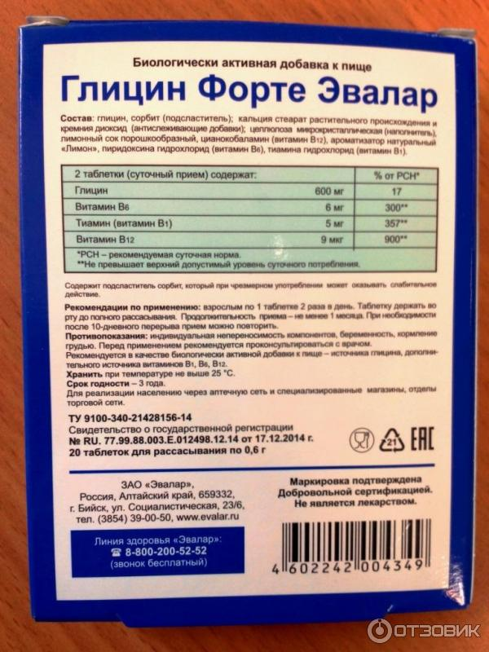

2. БАД - Атероклефит-био:
Группа – парафармацевтик.
Показания к применению: профилактика гиперхолестеринемии, предупреждения развития бляшек.
Атероклефит БИО рекомендуется принимать в качестве пищевой биодобавки для поддержания в норме концентрации холестерина и уровня артериального давления, нормализации метаболизма, снижения риска развития атеросклеротических изменений сосудов и улучшения функционального состояния сердечно-сосудистой системы.
Способ применения: капсулы Атероклефит БИО предназначены для приема внутрь.
Рекомендованное дозирование для взрослых пациентов: по 1–2 шт. 2 раза в день во время еды. Продолжительность курса – 30 дней.
Условия хранения: хранить при температуре до 25 °C. Беречь от детей.
Отпускается без рецепта врача.
Маркировка: «Не является лекарственным средством, биологически активная добавка к пище».

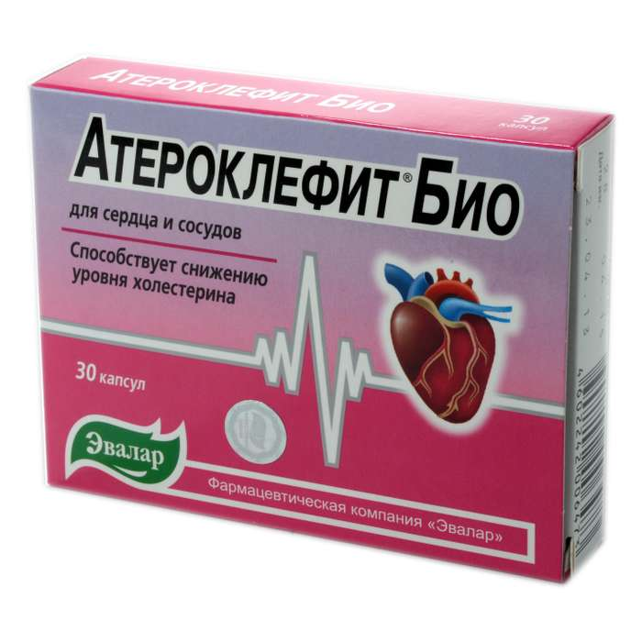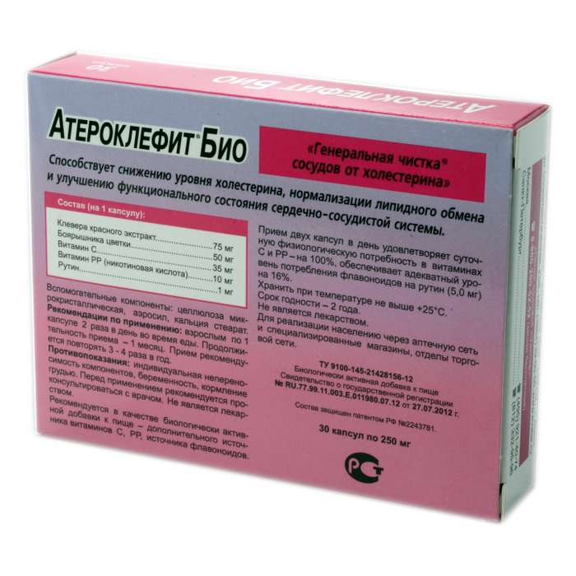

3. БАД – Цинк + витамин С:
Группа- парафармацевтик.
Показания к применению: рекомендуется применять в период сезонных простудных заболеваний в качестве дополнительного источника витамина С и цинка.
Способ применения: таблетки предназначен для приема внутрь, во время еды. Детям от 14 лет и взрослым рекомендуется принимать по 1 таблетке в день.
Длительность применения – не менее 1 месяца. По показаниям прием может быть продолжен.
Маркировка: «Не является лекарственным средством, биологически активная добавка к пище».
Хранить при температуре до 25 °C. Беречь от детей. Срок годности – 3 года.
Отпускается без рецепта врача.
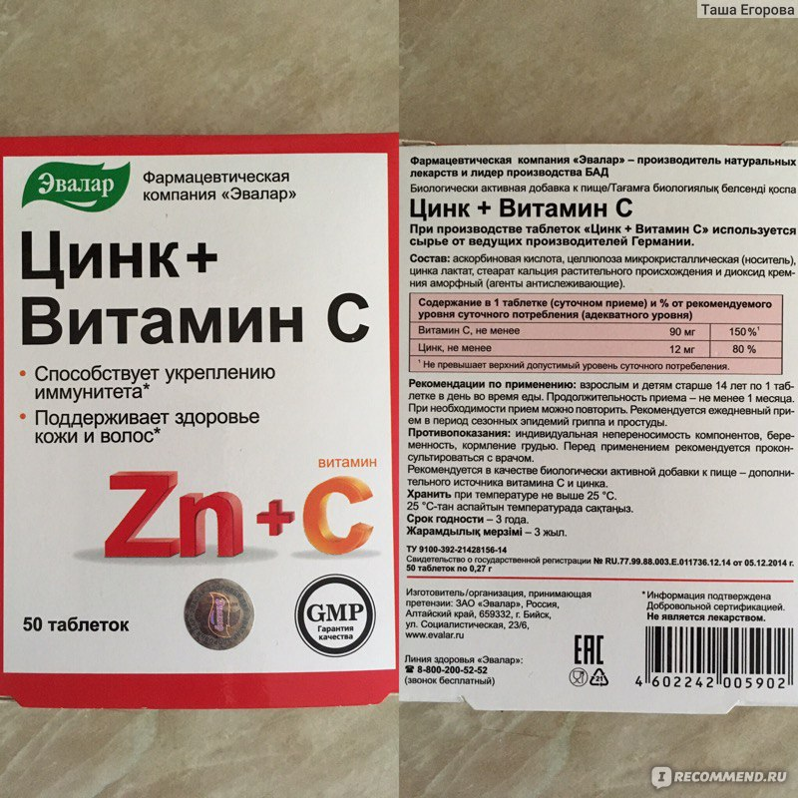

Тема № 7: Минеральные воды. Анализ ассортимента. Хранение. Реализация.
Минеральные воды – это природные воды, являющиеся продуктом сложных геохимических процессов. Они оказывают на организм человека лечебное действие, обусловленное либо повышенным содержанием полезных биологически активных компонентов, их ионного или газового состава, либо общим ионно-солевым составом воды.
Классификация минеральных вод:
Минеральные воды по степени минерализации:
- пресные (минерализация до 1 г на дм³ включительно);
- слабоминерализованные (минерализация более 1 до 2 г на дм³ включительно);
- маломинерализованные (минерализация более 2 до 5 г на дм³ включительно);
- среднеминерализованные (минерализация более 5 до 10 г на дм³ включительно);
- высокоминерализованные (минерализация более 10 до 15 г на дм³ включительно).
Минеральные воды в зависимости от химического состава:
- гидрокарбонатные (натриевые, кальциевые, магниевые);
- хлоридные (натриевые, кальциевые, магниевые);
- сульфатные (натриевые, кальциевые, магниевые);
- комбинированные воды (сложного состава).
Минеральные воды по степени насыщения двуокисью углерода:
- негазированные;
- газированные;
Минеральные воды по применению:
- внутреннего употребления;
- наружного применения.
Минеральные воды по назначению:
- столовые (минеральные воды с минерализацией менее 1 г на дм³);
- лечебно-столовые (минеральные воды с минерализацией более 1 г и до 10 г на дм³ включительно или меньше, содержащие биологически активные микрокомпоненты, массовая концентрация которых не ниже бальнеологических норм);
- лечебные (минеральные воды с минерализацией от 10 до 15 г/дм³ или меньше при наличии в них повышенных количеств мышьяка, бора и некоторых других биологически активных микрокомпонентов).
Требования к маркировке минеральных вод
Маркировка минеральных вод осуществляется в соответствии с ГОСТ Р 54316-2011: «Воды минеральные природные питьевые. Общие технические условия».
Потребительскую тару с минеральной водой маркируют с нанесением следующей информации:
- наименования продукта;
- указания степени насыщения двуокисью углерода - газированная или негазированная;
- наименования группы минеральной воды;
- номера скважины (скважин) и, при наличии, наименования месторождения (участка месторождения) или наименования источника;
- наименования и местонахождения (адреса) изготовителя и организации в Российской Федерации, уполномоченной изготовителем на принятие претензий от потребителей на ее территории (при наличии), ее телефона, а также, при наличии, факса, адреса электронной почты;
- объема, л;
- товарного знака изготовителя (при наличии);
- назначения воды (столовая, лечебная, лечебно-столовая);
- минерализации, г/л;
- условий хранения;
- даты розлива;
- срока годности;
- основного ионного состава и при наличии массовой концентрации биологически активных компонентов, мг/л;
- медицинских показаний по применению (для лечебных и лечебно-столовых вод);
- обозначения документа, в соответствии с которым изготовлена минеральная вода;
- информации о подтверждении соответствия.
Для искусственно минерализованных вод должны быть дополнительные надписи «искусственно минерализованная», химический состав воды.
Наименование природной минеральной воды, которое представляет собой или содержит современное или историческое, официальное или неофициальное, полное или сокращенное название городского или сельского поселения, местности или другого географического объекта, природные условия которого исключительно или главным образом определяют свойства природной минеральной воды, может быть указано при условии, что данная природная минеральная вода добывается в пределах этого географического объекта.
При содержании фторидов в столовых минеральных водах более 1 мг/дм³ изготовитель обязан указать в маркировке - "Содержит фториды"; при содержании фторидов более 2,0 мг/дм³ - "Высокое содержание фторидов: не пригодна для регулярного употребления детьми до семи лет".
Маркировка транспортной тары осуществляется с нанесением необходимых манипуляционных знаков "Беречь от влаги", "Верх" для всех видов тары, а для стеклянной тары дополнительно должен быть нанесен знак "Хрупкое. Осторожно".
Маркировка непрозрачной групповой упаковки минеральных вод должна содержать следующую информацию:
- наименование продукта;
- наименование и местонахождение (адрес) изготовителя;
- число упаковочных единиц;
- объем минеральной воды в потребительской таре, мг/дм³.
На прозрачную групповую упаковку минеральных вод транспортную маркировку не наносят.
Требования к правилам хранения минеральных вод
Срок годности минеральных вод конкретных наименований, а также правила и условия хранения продукции в течение срока годности устанавливает изготовитель в технологической инструкции на минеральную воду конкретного наименования.
Минеральные воды разливают в потребительскую тару, обеспечивающую сохранение качества и безопасности минеральных вод.
Хранение минеральных вод осуществляется в бутылках, в прохладном и защищенном от света месте, в горизонтальном положении.
Правила реализации минеральных вод
Минеральные воды лечебные, столовые и лечебно-столовые реализуются через аптечные учреждения без рецепта врача согласно приказу МЗ РФ от 02.11.97 г. № 349 «О перечне товаров, реализуемых через фармацевтические (аптечные) организации».
Лечебные питьевые воды обладают выраженным лечебным действием на организм человека и применяются только по назначению врача и в определенной дозировке.
При отпуске проводится консультирование покупателя касательно приема минеральных вод. Фармацевту необходимо озвучить противопоказания и правила приема – принимают лечебные воды 10-14 дней, лечебно-столовые до месяца, вне обострения заболевания, в период ремиссии.
Анализ минеральных вод
Наименование минеральной воды | Степень минерализации | Химический состав | Применение
Донат  (лечебная) | Высокоминерализованная (13,0–13,3 г/л). | Анионы:  гидрокарбонат HCO3 — 7790  сульфат SO4 — 2200  хлорид Cl — 66,7  бромид Br — 0,42  иодид I — 0,12  фторид F — 0,2  нитрат NO3 — 0,1  нитрит NO2 — 0,02  гидрофосфат HPO4 — 0,12  Катионы:  кальций Ca — 375  магний Mg— 1060  натрий Na — 1565  калий K — 17,1  литий Li — 2,4  аммоний NH4 — 0,7  стронций Sr— 2,6  железо Fe — 0,3  марганец Mn — 0,11  алюминий Al — 0,17  метаборную кислоту HBO3 — 18,1  кремниевую кислоту H2SiO2 — 145  растворенный в добываемой воде углекислый газ — 3620. | Вне фазы обострения:  - Хронические гастриты  - Синдром раздраженного кишечника с запором.  - Функциональные нарушения кишечника, сопровождающиеся запором  - Болезни печени  - Болезни желчного пузыря и желчевыводящих путей  - Сахарный диабет  - Ожирение
Ессентуки – 17  (лечебная) | Высокоминерализованная (10,0—14,0 г/л). | Анионы:  гидрокарбонат HCO3: 4900–6500  сульфат SO4: менее 25  хлорид Cl: 1700–2800  Катионы:  кальций Ca: 50–200  магний Mg: менее 150  натрий + калий Na+K: 2700–4000  Кислота борная H3BO3 40–90.  Растворенный углекислый газ (в добываемой минеральной воде) 500–2350. | Вне фазы обострения:  - хронические гастриты с нормальной и пониженной кислотностью  - дискинезия кишечника  - заболевания печени, желчного пузыря и желчевыводящих путей  - хронический панкреатит  - ожирение
Боржоми  (лечебно-столовая) | Среднеминерализованная (5,0-7,5 г/л) | Анионы:  гидрокарбонат HCO3 3500–5000  хлор Cl 250–500  Катионы:  магний Mg 20–150  кальций Ca 20–150  натрий Na 1000–2000 | Вне фазы обострения:  - хронические гастриты с нормальной и повышенной кислотностью  - язва желудка и двенадцатиперстной кишки  - синдром раздраженного кишечника  - заболевания печени, желчного пузыря и желчевыводящих путей  - хронический панкреатит  - хронические заболевания органов мочевыделительной системы: цистит, пиелонефрит, уретрит, мочекаменная болезнь.

Тема № 8: Парфюмерно-косметические товары. Анализ ассортимента. Хранение. Реализация.
Парфюмерно-косметическая товары – это препараты или средства, предназначенные для нанесения непосредственно на внешний покров человека (кожу, волосяной покров, ногти, губы и наружные половые органы) или на зубы и слизистую оболочку полости рта с единственной или главной целью их очищения, изменения их внешнего вида, придания приятного запаха, и/или коррекции запаха тела, и/или их защиты, и/или сохранения в хорошем состоянии, и/или ухода за ними.
Классификация парфюмерно-косметической продукции:
- По месту происхождения;
- По фирме-производителю;
- По консистенции (сухие, жидкие, воскообразные, на масляной основе);
- По назначению:
1) парфюмерия или средства для ароматизации и гигиены (духи, одеколоны, душистые воды и т.д);
2) косметика или изделия для ухода:
- Декоративные средства (губная помада, тушь для ресниц, карандаши для бровей и ресниц, тени для век, пудра, средства для ухода за ногтями и т.д);
- Лечебно-гигиенические средства (средства для ухода за кожей лица, рук, ног, тела, за волосами и кожей головы);
- Прочая косметика (средства от пота, дезодоранты, средства от загара и для загара, для ванн, от укусов кровососущих насекомых).
Требования к маркировке парфюмерно-косметической продукции
Маркировка парфюмерно-косметической продукции осуществляется в соответствии с ГОСТом 32117-2013: «Продукция парфюмерно-косметическая. Информация для потребителя. Общие требования».
Маркирование парфюмерно-косметической продукции проводится путем нанесения информации для потребителя в виде надписей, цифровых, цветовых и графических обозначений на потребительскую тару, этикетку, ярлык с учетом требований к маркировке.
Маркировка парфюмерно-косметической продукции должна содержать следующую информацию:
- наименование, название (при наличии) парфюмерно-косметической продукции;
- назначение парфюмерно-косметической продукции, если это не следует из наименования продукции;
- парфюмерно-косметическая продукция, предназначенная для детей, должна иметь в маркировке соответствующую информацию;
- наименование, место нахождения (юридический адрес, включая страну) изготовителя;
Название страны происхождения парфюмерно-косметической продукции (если страна, где расположено производство продукции, не совпадает с юридическим адресом изготовителя).
Наименование и место нахождения организации (юридический адрес), а также другая контактная информация, необходимая для обращения потребителя в организацию, уполномоченную изготовителем на принятие претензий от потребителя, импортер, если изготовитель не принимает претензии сам на территории государства, принявшего стандарт.
Наименование изготовителя, место нахождения изготовителя могут быть написаны с использованием букв латинского алфавита. Страна происхождения парфюмерно-косметической продукции приводится на государственном(ых), официальном языке(ах) государств, принявших стандарт, в которых осуществляется реализация парфюмерно-косметической продукции.
- товарный знак (марка, торговая марка, торговый знак) (при наличии);
- масса, объем, количество;
Указывают номинальное содержание (количество и/или массу и/или объем) продукции в потребительской таре (для мыла твердого туалетного - номинальную массу куска на момент упаковки).
Допускается не указывать массу или объем на продукции массой менее 5 г или объемом менее 5 мл и пробниках парфюмерно-косметической продукции.
- состав продукции;
Списку ингредиентов должен предшествовать заголовок "Состав" или "Ингредиенты", после него должен быть представлен перечень всех ингредиентов в порядке уменьшения их массовой доли в рецептуре продукции. При этом парфюмерную (ароматическую) композицию указывают как единый ингредиент без раскрытия состава, за исключением компонентов, входящих в состав парфюмерной композиции, информация о которых должна быть указана в соответствии с законодательством государства, принявшего стандарт.
Ингредиенты, присутствующие в форме наноматериалов, должны быть четко указаны в списке ингредиентов с указанием после их названия в скобках слова "нано" или "nano" в случае указания ингредиентов в соответствии с международной номенклатурой косметических средств (INCI).
Ингредиенты, массовая доля которых менее 1%, могут быть перечислены в любом порядке после тех ингредиентов, массовая доля которых более 1%.
Красители и красящие вещества могут быть перечислены в любом порядке после остальных ингредиентов в соответствии с индексом цвета или принятыми обозначениями.
Для продукции декоративной косметики, которые выпускают в виде серии различных тонов, могут быть перечислены все красители, использованные в серии, с применением термина: "может содержать" или знака [+/-].
Информацию о составе продукции допускается по усмотрению изготовителя указывать в соответствии с международной номенклатурой косметических ингредиентов (INCI) с использованием букв латинского алфавита.
- цвет и/или тон должны быть указаны для декоративной косметики;
- массовая доля фторида в пересчете на молярную массу фтора (%, или мг/кг, или ppm) для средств гигиены полости рта, содержащих соединения фтора.
- условия хранения;
- сведения о способах применения (при необходимости), отсутствие которых может привести к неправильному использованию потребителем парфюмерно-косметической продукции;
- срок годности;
Срок годности может быть указан следующим образом:
Дата изготовления (месяц, год) и срок годности (месяцев, лет), или надпись "годен до" (месяц, год) или "использовать до" (месяц, год).
На парфюмерно-косметической продукции, кроме парфюмерно-косметической продукции в аэрозольной упаковке, пробников, саше, продукции для одноразового применения, продукции, изготовленной на основе органических растворителей, мыла твердого туалетного, продукции, содержащей этиловый спирт объемной долей более 25%, со сроком годности, превышающим 30 мес, может быть указан срок годности продукции после вскрытия упаковки. Данная информация представляется в виде графического изображения, на котором указывают период (в месяцах, годах), в течение которого парфюмерно-косметическая продукция может использоваться потребителем после вскрытия упаковки.
Срок годности для конкретной продукции устанавливает изготовитель.
- указание нормативного или технического документа;
Может быть указан нормативный или технический документ, в соответствии с которым изготовлена и может быть идентифицирована продукция.
Допускается указывать обозначение документа без указания года утверждения.
- информация об оценке (подтверждении) соответствия;
Информация об оценке (подтверждении) соответствия должна представляться изготовителем (импортером, продавцом или организацией, уполномоченной изготовителем на принятие претензий) в соответствии с установленными правилами подтверждении соответствия ПКП в государстве, принявшем стандарт.
- особые меры предосторожности (при необходимости) при применении продукции;
- номер производственной партии, специальный код или другое обозначение, позволяющее идентифицировать партию продукции;
- информация о парфюмерно-косметической продукции предоставляется на государственном(ых) языке(ах) государств, принявших стандарт, в которых осуществляется реализация парфюмерно-косметической продукции. Возможно по усмотрению изготовителя дополнительное нанесение текста информации на иностранных языках.
Информацию наносят любым способом. Информация должна быть четкой и несмываемой с упаковки при хранении, транспортировании, реализации и использовании парфюмерно-косметической продукции по назначению.
Информация, приводимая на потребительской таре, этикетке, ярлыке (открытке, листе-вкладыше), должна быть понимаемой, полной и достоверной.
Правила хранения и реализации парфюмерно-косметической продукции
Хранение лечебно-косметических товаров должно осуществляться на стеллажах, в защищенном от света месте, вдали от отопительных приборов, при температуре +6-25°С и относительной влажности 55-70.
Температура хранения для жидкой продукции - не ниже плюс 5°С и не выше плюс 25°С; для туалетного твердого мыла - не ниже минус 5°С, для остальной парфюмерно-косметической продукции - не ниже 0°С и не выше плюс 25°С.
Температурный режим хранения для изделий, требующих специальных условий хранения, устанавливает изготовитель в нормативном или техническом документе на конкретное наименование изделия.
Срок годности устанавливается изготовителем продукции в технических документах.
В течение срока годности продукции изготовитель обязан гарантировать соответствие продукции требованиям безопасности для жизни и здоровья потребителя при условии использования по назначению и сохранение ее потребительских свойств при соблюдении условий хранения.
Из аптечного учреждения парфюмерно-косметическая продукция отпускается по требованию покупателя, без рецепта.

Тема № 9: Диетическое питание, питание детей до 3х лет. Анализ ассортимента. Хранение. Реализация.
Продукты детского питания - пищевые продукты, предназначенные для питания детей в возрасте до 14 лет и отвечающие соответствующим физиологическим потребностям детского организма.
Детское питание для детей раннего возраста – это продукты детского питания, предназначенные для питания детей в возрасте от рождения до трех лет.
Классификация:
1. Молочные смеси:
- Адаптированные – это сбалансированные по составу всех компонентов и максимально приближенные к грудному молоку продукты, изготавливаемые из высококачественного молочного и немолочного сырья.
- Начальные – используются в течение первых 2 месяцев жизни ребенка.
- Последующие – используются для дальнейшего вскармливания детей, после 2 месяцев.
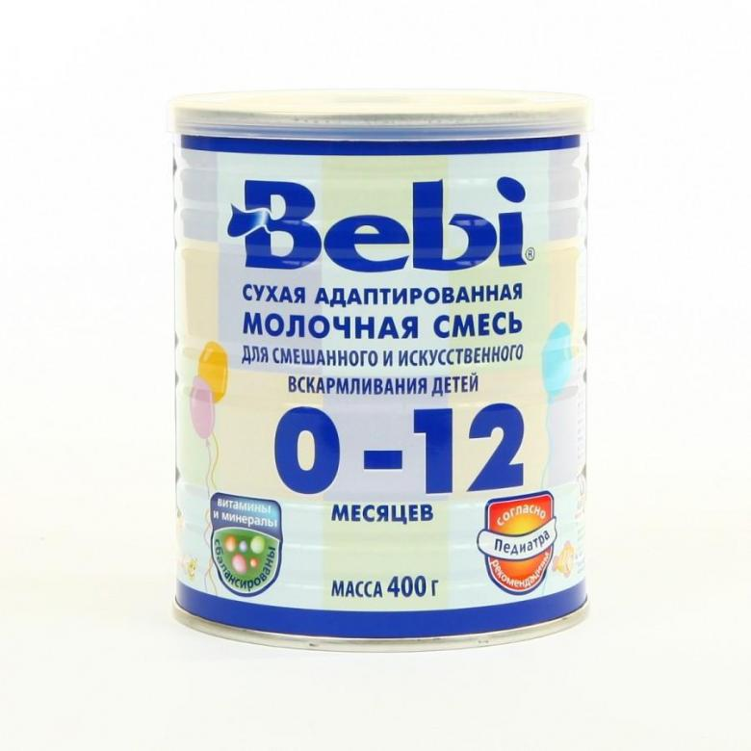
- Неадаптированные – это смеси, приготовленные из свежего или сухого молока животных, не прошедшие специальной обработки.
- Для больных детей.
Кисломолочные ацидофильные смеси для лечебного питания детей первого года жизни наиболее приближены по составу к грудному молоку. Содержат в мелкодисперсном состоянии жир, обогащенный полиненасыщенными жирными кислотами, что улучшает усвоение и положительно влияет на обменные процессы.
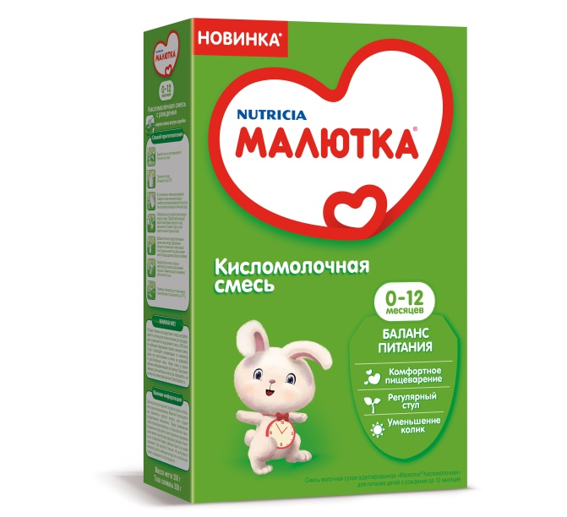
2. Консервированные продукты:
- Каши, пюре;
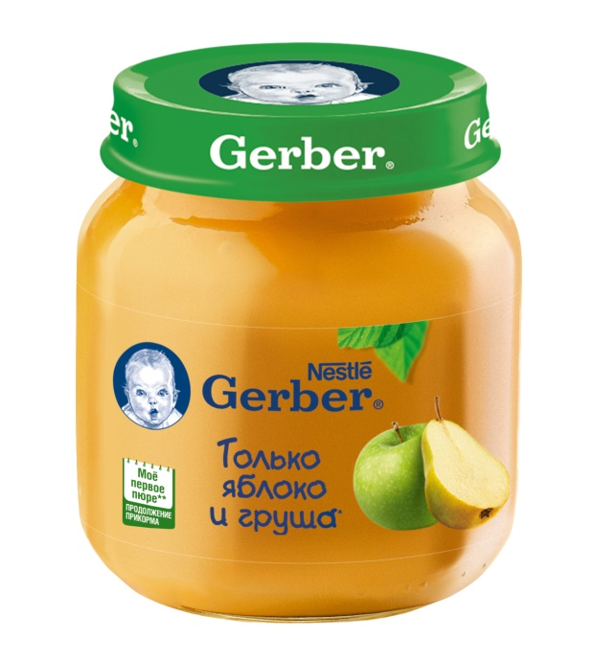
- Соки, йогурты;
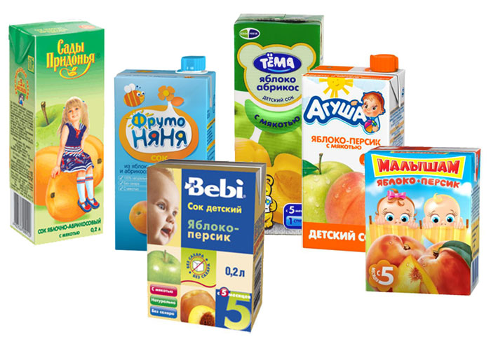
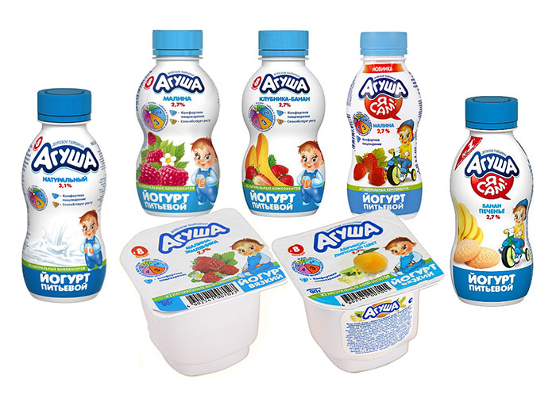
- Джемы, другие.

Требования к маркировке, хранению и реализации определяются в соответствии с ФЗ ТР «О безопасности продуктов детского питания», СанПином 2.3.2.1940-05 Организация детского питания».
Требования к маркировке
Маркировка продуктов для детского питания должна осуществляться в соответствии с требованиями специальных технических регламентов.
В маркировке пищевых продуктов, предназначенных для питания детей, должно быть указано шрифтом, размером, не менее основного, "Для детского питания".
В маркировке пищевых продуктов, предназначенных для питания детей раннего возраста, должны быть приведены возрастные рекомендации по использованию продуктов.
Маркировка должна включать следующую информацию:
- наименование пищевого продукта;
- наименование и местонахождение (адрес) изготовителя, упаковщика, экспортера, импортера, наименование страны и места происхождения;
- товарный знак изготовителя (при наличии);
- масса нетто или объем;
- состав продукта;
- пищевую ценность продукта, включая содержание витаминов, минеральных веществ, и энергетическую ценность (при обогащении продукта - % от суточной потребности);
- условия хранения до и после вскрытия потребительской упаковки;
- дата изготовления и дата упаковывания;
- срок годности до и после вскрытия потребительской упаковки;
- способ приготовления (при необходимости);
- рекомендации по использованию;
- обозначение документа, в соответствии с которым изготовлен и может быть идентифицирован продукт;
- наличие генно-инженерно-модифицированных организмов (ГМО) (в случае их присутствия в количестве более 0,9%).
Маркировка на заменителях женского молока не должна содержать рисунок с изображением детей. В тексте маркировки должна быть информация о преимуществах грудного вскармливания.
Маркировка на продукт диетического (лечебного и профилактического) питания должна содержать четкие указания о целевом назначении продукта, особенностях его состава и рекомендации по использованию в питании детей.
Требования к хранению
Требования к процессам хранения пищевых продуктов для детского питания устанавливаются в соответствии с требованиями технического регламента в сфере безопасности пищевых продуктов.
При хранении пищевой продукции должны соблюдаться условия хранения и срок годности, установленные изготовителем. Установленные изготовителем условия хранения должны обеспечивать соответствие пищевой продукции требования настоящего технического регламента и технических регламентов Таможенного союза на отдельные виды пищевой продукции.
Не допускается хранение пищевой продукции совместно с пищевой продукцией иного вида и непищевой продукцией в случае, если это может привести к загрязнению пищевой продукции.
Пищевая продукция, находящаяся на хранении, должна сопровождаться информацией об условиях хранения, сроке годности данной продукции.
Сроки годности и условия хранения пищевых продуктов для детского питания до и после вскрытия потребительской упаковки устанавливаются производителем, который несет полную ответственность за установленные им сроки и условия хранения.
Требования к реализации
Условия реализации продуктов для детского питания должны соответствовать требованиям технического регламента в сфере безопасности пищевых продуктов.
Реализация продуктов детского питания для детей раннего возраста должна осуществляться только через организации торговли, аптеки, раздаточные пункты при обеспечении такими организациями торговли, аптеками, пунктами установленных изготовителем условий хранения этих продуктов.
Диетическое питание (лечебно-профилактическое) – это лечебное и профилактическое питание, сочетающее в себе комплекс сбалансированных витаминов, минералов, белков, жиров и углеводов.
Классификация:
1. Энпиты – сухие молочные питательные смеси для энтерального питания с повышенным или пониженным содержанием основных пищевых ингредиентов:
- Белковый для введения в рацион дополнительного белка;
- Жировой для повышения энергетической ценности рациона и обогащения полиненасыщенными жирными кислотами при отставании в физическом развитии;
- Обезжиренный для уменьшения в рационе жира и сохранения нормального уровня белка при дисфункции кишечника, гипотрофии, муковисцидозе, ожирении;
- Противоанемический энпит.
2. Низколактозные смеси – продукты, изготовленные на молочной основе, освобожденной от лактозы; используются при различных формах ферментной недостаточности.
3. Безбелковые продукты – это макаронные изделия, концентраты для домашнего приготовления хлеба, кексов, желированных десертных блюд.
4. Для больных сахарным диабетом – заменители сахара или подсластители:
- Истинные: фруктоза, сорбит, ксилит;
- Подсластители или пищевые добавки
5. Для пациентов с почечной недостаточностью – питательные смеси, содержащие белки, жиры, углеводы, витамины, микроэлементы.
6. Корригирующие добавки к питанию.
Требования к маркировке
Маркировка отдельных видов специализированной пищевой продукции, в том числе диетического лечебного и диетического профилактического питания должна соответствовать требованиям технических регламентов Таможенного союза "Технический регламент на пищевую продукцию в части ее маркировки" и "О безопасности упаковки".
Маркировка диетического лечебного и диетического профилактического питания должна содержать сведения о назначении продукции.
Инструкции по хранению пищевой продукции диетического лечебного и диетического профилактического питания после вскрытия упаковки должны быть приведены в маркировке, если это необходимо для обеспечения полноты свойств и питательности продукции. Если продукцию нельзя хранить после открытия упаковки, или нельзя хранить в упаковке после открытия, об этом должно содержаться соответствующее предостережение.
Должны выполняться следующие особые указания по маркировке:
- при наличии заменителей должно быть указано наличие заменителей соли;
- при добавлении заменителя соли, полностью или частично состоящего из соли калия, необходимо указывать на маркировке суммарное содержание калия, выраженное в миллиграммах катиона на 100 грамм продукции;
Заменители соли должны называться "заменителем соли с низким содержанием натрия" или "диетическая соль с низким содержанием натрия". На маркировке заменителей соли должен содержаться полный список ингредиентов, а также содержание катионов (натрия, калия, кальция, магния, аммония и холина) на 100 грамм массы смеси заменителей.
Маркировка пищевой продукции для питания спортсменов должна включать следующую дополнительную информацию:
- для продукции, имеющей заданную пищевую и энергетическую ценность и направленную эффективность, состоящей из набора нутриентов или представленных их отдельными видами, указывается информация: "специализированная пищевая продукция для питания спортсменов";
- на потребительскую упаковку дополнительно выносится информация: сведения о пищевой и энергетической ценности продукции, доля от физиологической потребности; рекомендуемые дозировки, способы приготовления (при необходимости), условия и длительность применения.
Процессы хранения и реализации отдельных видов специализированной пищевой продукции, в том числе диетического лечебного и диетического профилактического питания, обеспечивающие их безопасность, должны соответствовать требованиям, установленным настоящим Техническим регламентом и техническим регламентом Таможенного союза "О безопасности пищевой продукции".
Требования к хранению
При хранении пищевой продукции должны соблюдаться условия хранения и срок годности, установленные изготовителем. Установленные изготовителем условия хранения должны обеспечивать соответствие пищевой продукции требования настоящего технического регламента и технических регламентов Таможенного союза на отдельные виды пищевой продукции.
Не допускается хранение пищевой продукции совместно с пищевой продукцией иного вида и непищевой продукцией в случае, если это может привести к загрязнению пищевой продукции.
Пищевая продукция, находящаяся на хранении, должна сопровождаться информацией об условиях хранения, сроке годности данной продукции.
Требования к реализации
При реализации пищевой продукции должны соблюдаться условия хранения и сроки годности такой продукции, установленные ее изготовителем.
В случае если осуществляется реализация пищевой продукции, неупакованной в потребительскую упаковку или часть информации о которой размещена на листках-вкладышах, прилагаемых к упаковке, продавец обязан довести информацию о такой продукции до потребителя.

Тема № 10 - № 14. Маркетинговое исследование аптеки.
1) Характеристика аптеки. Классификация аптеки по месту нахождения. Формат аптеки.
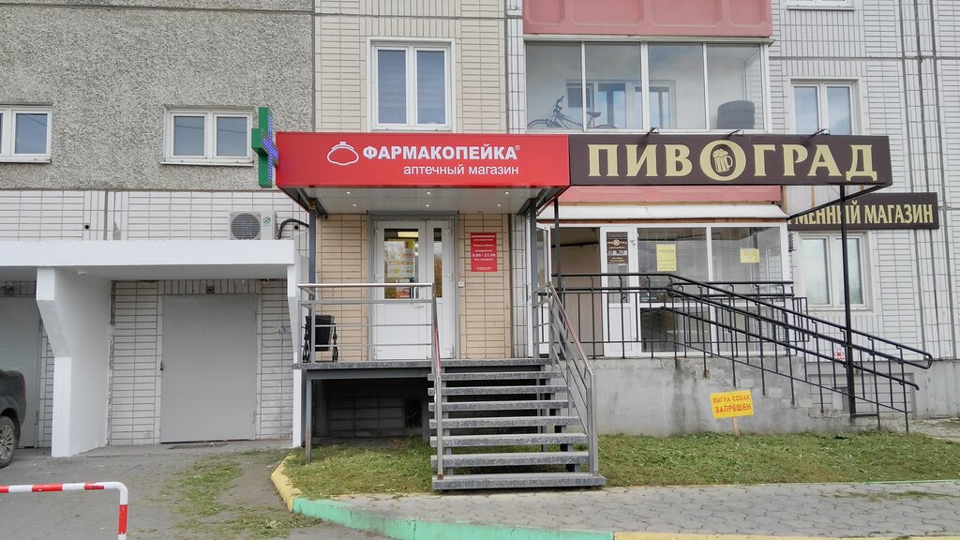
ООО «Фармакопейка-Сибирь», ул. Судостроительная, 62.
Аптечная организация соответствует всем нормативно-правовым актам, приказам, документам, регламентирующим работу.
Формат аптеки с позиции мерчандайзинга: аптечный супермаркет.
Аптечная организация обеспечивает свободный доступ покупателя к безрецептурным препаратам, БАД, сопутствующим товарам. Исключением являются рецептурные лекарственные препараты.
Классификация аптеки по месту нахождения: аптечная организация расположена в спальном районе.
Рядом находится городская детская поликлиника №2, многочисленные магазины, жилые дома.
Основные покупатели: женщины-домохозяйки, женщины с детьми, люди старшего возраста, молодежь.
2) Подъезд к аптечной организации, вход.
Вход в аптечную организацию оснащен пандусом со стороны магазина, перилами, козырьком, специальным ковриком для очистки обуви.
Дверь широкая, легкая, позволяет заходить женщинам с колясками и людям с ограниченными возможностями.
Рядом располагаются парковочные места для автомобилей, удобный подъезд и остановка общественного транспорта.
3) Вывеска и наружная реклама аптечной организации.
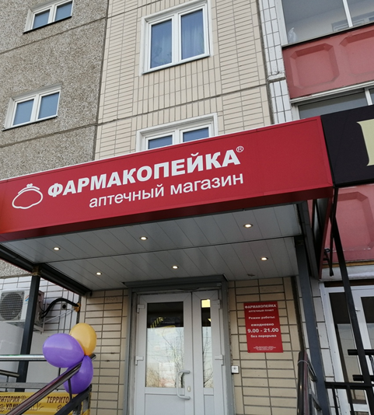
Аптечная организация имеет вывеску с указанием вида организации на русском языке: «Фармакопейка» (аптечный магазин).
Наименование вида аптечной организации выполнено крупным белым шрифтом на красном фоне.
На входе также располагается информационная табличка, на который указаны часы работы, фирменное название организации, полный адрес.
4) Общее оформление торгового зала аптечной организации.

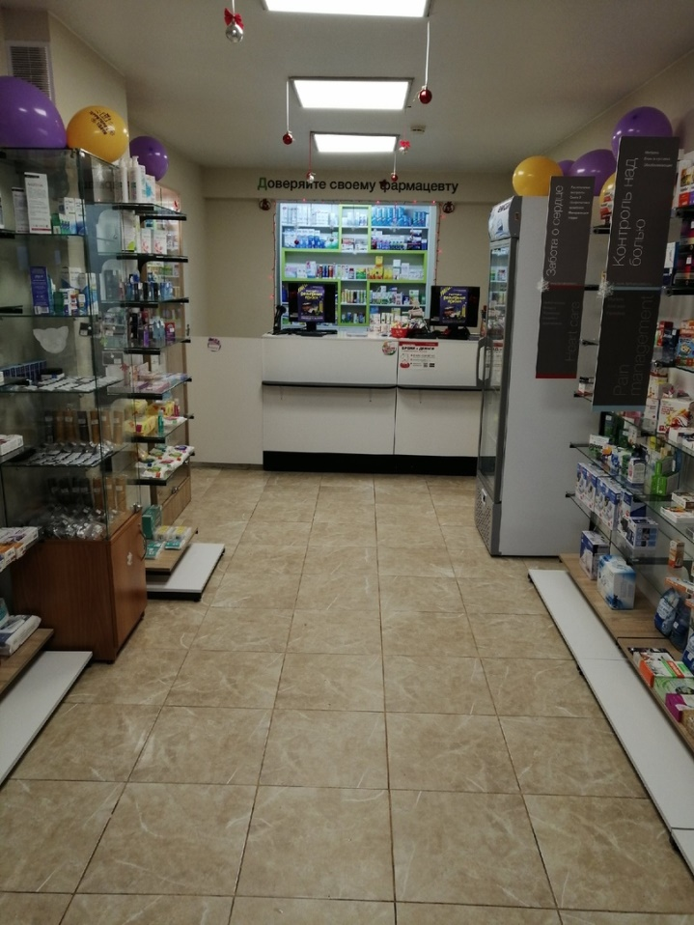
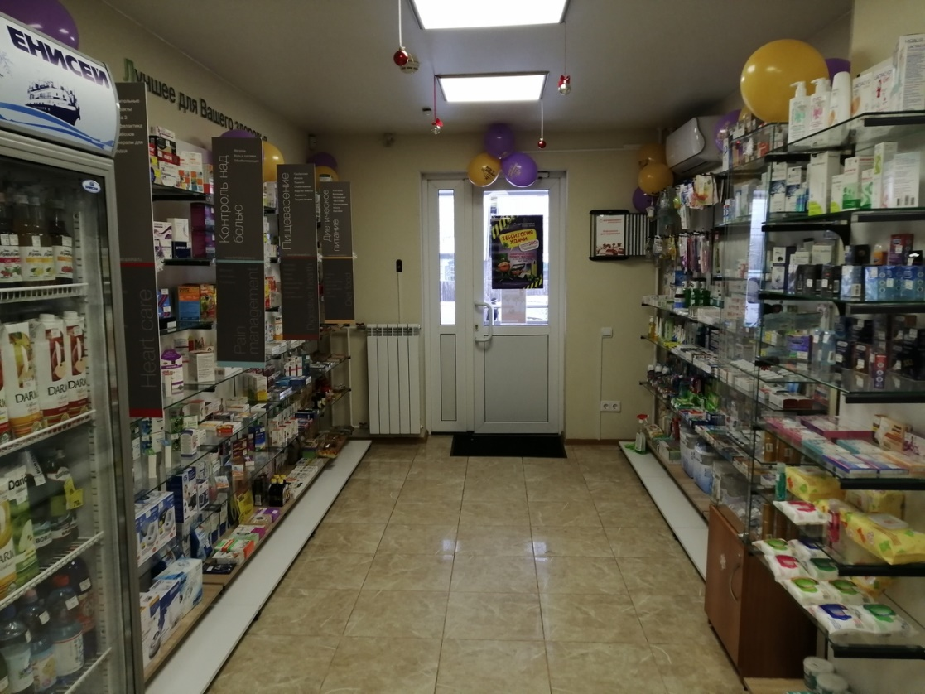
Торговый зал оформлен в фирменном стиле. Присутствуют серые, белые и немногочисленные красные цвета.
В аптечной организации используется как естественное, так и искусственное освещение.
Музыка и цветовое оформление в торговом зале отсутствует.
Место отдыха для посетителей аптечной организации отсутствует.
5) Организация торгового зала.
Торговый зал аптечной организации обеспечивает максимальную обозримость ассортимента за счет открытой выкладки товара.
Тип торгового оборудования: два классических прилавка, витрина открытого типа в прикассовой зоне, пристенные витрины в торговом зале, а также пристенные стеллажи.
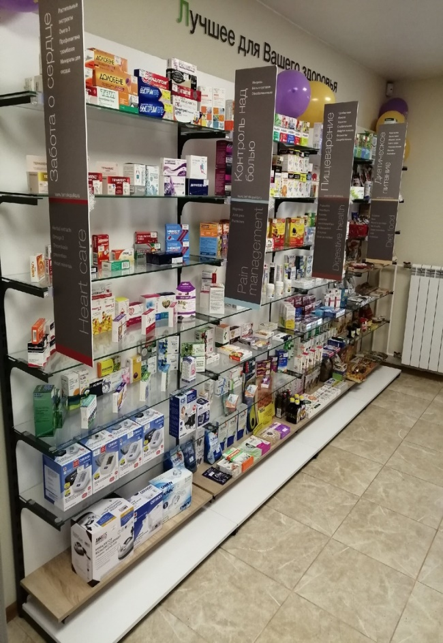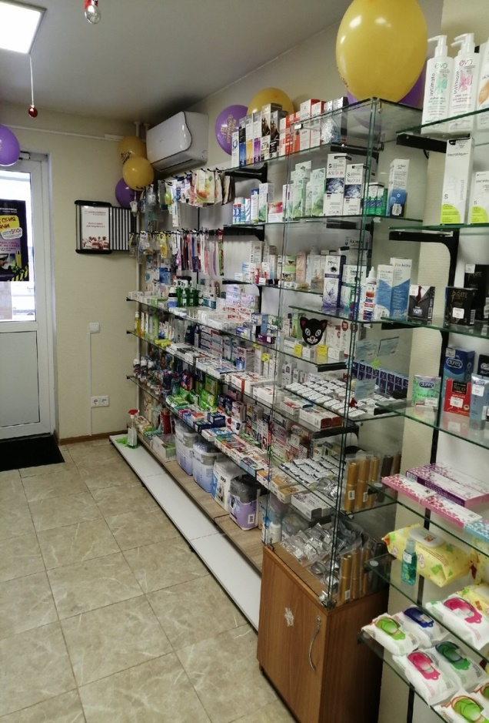
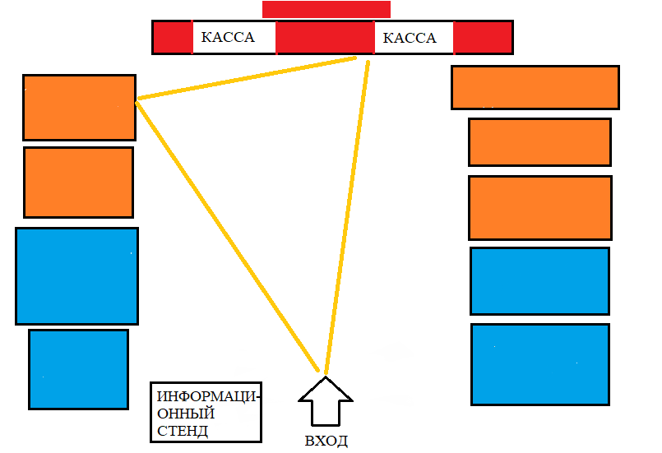
Коэффициент установочной площади = 6,55/26,0 = 0,252 – не превышает оптимального значения.
Торговая площадь используется рационально, посетителям удобно передвигаться по аптеке.
6) Товарная выкладка.
Лекарственные препараты в аптечной организации располагаются по фармокологическим группам, лечебно-косметические товары расположены по производителям, детское питание по способу применения, диетическая продукция по области применения, медицинская техника расположена по производителям и способу, области применения.
Товар не закрывает друг друга, ценники располагаются на видном месте.
7) Реклама в аптеке, ее размещение.
В аптечной организации используются плакаты, которые крепятся на входную дверь, также используют рубрикаторы. Акционные товары обозначаются специальными наклейками. Монетница оформлена в фирменном стиле.
8) Вывод.
Подводя итоги исследования аптечной организации, можно сделать вывод о том, что данная аптека не до конца соответствует всем требованиям современного маркетинга. Ассортимент достаточно разнообразен, интерьер выполнен в едином стиле, однако отсутствуют необходимые удобства для посетителей в самом торговом зале.
9) Предложения по улучшению работы.
Для улучшения работы аптечной организации необходимо расширить площадь. Для более комфортного посещения расположить зону отдыха. Привнести декоративные элементы, музыку, а также «ароматическую композицию»; установить кнопку для вызова фармацевта.

Отчет по производственной практике
Мальцевой Дарьи Александровны
Группа 202
Специальность 33.02.01 Фармация
Проходившего производственную практику «Отпуск лекарственных препаратов и товаров аптечного ассортимента» с 11.05.20 по 13.06.20 г
На базе_________________________________________________________
Города/района___________________________________________________
За время прохождения мною выполнены следующие объемы работ:
А. Цифровой отчет
№ | Виды работ | Количество
1 | Анализ ассортимента лекарственных средств | 25
2 | Анализ ассортимента изделий медицинского назначения | 25
3 | Анализ ассортимента медицинских приборов и аппаратов | 5
4 | Анализ ассортимента гомеопатических лекарственных средств | 2
5 | Анализ ассортимента биологически-активных добавок | 3
6 | Анализ ассортимента минеральных вод | 3
7 | Анализ ассортимента парфюмерно-косметической продукции | 2 группы
8 | Анализ ассортимента диетического питания | 6 групп

Студент _________ Мальцева Д.А.
(подпись) (ФИО)
Общий руководитель практики ________ ____________
(подпись) (ФИО)

«____» _______________ 20 ___ г. м/п

